**宁波市海曙区章水镇2024年度结余资金**

**林相优化改造工程**

**竞争性磋商文件**

**项目编号：2025NBHSWCS314**

**采 购 人：宁波市海曙区章水镇人民政府**

**代理机构：宁波国采招标咨询有限公司**

**编制时间：2025年6月**

目 录

[第一章 竞争性磋商公告 2](#_Toc23193)

[第二章 供应商须知 6](#_Toc30562)

[第三章 项目需求 19](#_Toc17916)

[第四章 评审标准 46](#_Toc19199)

[第五章 合同条款及格式 50](#_Toc2668)

[第六章 响应文件格式 54](#_Toc15863)

### 第一章 竞争性磋商公告

|  |
| --- |
| 项目概况：  宁波市海曙区章水镇2024年度结余资金林相优化改造工程的潜在供应商应在政府采购云平台（http://www.zcygov.cn/）获取（下载）采购文件，并于2025年7月7日9:00（北京时间）前递交（上传）响应文件。 |

**一、项目基本情况**

项目编号：2025NBHSWCS314

项目名称：宁波市海曙区章水镇2024年度结余资金林相优化改造工程

采购方式：竞争性磋商

预算金额（元）：340681.00

最高限价（元）：340681.00

采购需求：

数量:1

预算金额（元）:340681.00

单位：项

简要规格描述或项目基本概况介绍、用途：详见竞争性磋商文件第三章“项目需求”。

合同履约期限：自合同签订之日起至双方权力义务履行完毕止。

本项目（否）接受联合体投标。

**二、申请人的资格要求：**

1.满足《中华人民共和国政府采购法》第二十二条规定；未被“信用中国”（www.creditchina.gov.cn)、中国政府采购网（www.ccgp.gov.cn）列入失信被执行人、重大税收违法案件当事人名单、政府采购严重违法失信行为记录名单。

2.落实政府采购政策需满足的资格要求：本项目专门面向中小企业采购（监狱企业和残疾人福利性单位视同小微企业）。

3.本项目的特定资格要求：无。

**三、获取（下载）采购文件**

1.时间：2025年6月18日至2025年6月25日，每天上午00:00至12:00，下午12:00至23:59（北京时间，线上获取法定节假日均可，线下获取文件法定节假日除外）。

2.地点（网址）：政府采购云平台（http://www.zcygov.cn/）。

3.方式：供应商注册后直接登录“政府采购云平台”（http://www.zcygov.cn/）下载电子磋商文件。供应商未在规定时间内或未按上述方式获取磋商文件的，其投标无效。

4.售价（元）：0

**四、响应文件提交（上传）**

1.截止时间：2025年7月7日9:00（北京时间）。

2.地点（网址）：宁波市海曙区营商环境服务中心二楼开标室3[宁波市海曙区气象路58号(南门上)]。政府采购云平台（http://www.zcygov.cn/）。

**五、响应文件开启**

1.开启时间：2025年7月7日9:00（北京时间）。

2.地点（网址）：宁波市海曙区营商环境服务中心二楼开标室3[宁波市海曙区气象路58号(南门上)]。政府采购云平台（http://www.zcygov.cn/）。

**六、公告期限**

自本公告发布之日起3个工作日。

**七、其他补充事宜**

1.供应商认为采购文件使自己的权益受到损害的，可以自获取采购文件之日或者采购文件公告期限届满之日（公告期限届满后获取采购文件的，以公告期限届满之日为准）起7个工作日内，对采购文件需求的以书面形式向采购人提出质疑，对其他内容的以书面形式向采购人和采购代理机构提出质疑。质疑供应商对采购人、采购代理机构的答复不满意或者采购人、采购代理机构未在规定的时间内作出答复的，可以在答复期满后十五个工作日内向同级政府采购监督管理部门投诉。质疑函范本、投诉书范本请到浙江政府采购网下载专区下载。

2.其他事项：

2.1落实的政策：《浙江省财政厅关于进一步发挥政府采购政策功能全力推动经济稳进提质的通知》（浙财采监（2022）3号）、《浙江省财政厅关于进一步促进政府采购公平竞争打造最优营商环境的通知》（浙财采监（2021）22号））、《浙江省财政厅关于进一步加大政府采购支持中小企业力度助力扎实稳住经济的通知》（浙财采监（2022）8号）已分别于2022年1月29日、2022年2月1日和2022年7月1日开始实施，此前有关规定与上述文件内容不一致的，按上述文件要求执行。

2.2投标与开标注意事项

1. 本项目实行网上投标，采用电子响应文件。若供应商参与投标，自行承担投标一切费用。
2. 标前准备：因未办理CA数字证书等原因造成无法投标或投标失败等后果由供应商自行承担。
3. 响应文件制作：
4. 应按照本项目磋商文件和政府采购云平台的要求编制、加密并递交响应文件。供应商在使用系统进行投标的过程中遇到涉及平台使用的任何问题，可致电政府采购云平台技术支持热线95763咨询。
5. 供应商通过政府采购云平台电子投标工具制作响应文件，电子投标工具请供应商自行前往浙江政府采购网下载并安装，响应文件制作具体流程详见政府采购云平台。
6. 以U盘存储的电子备份响应文件1份，供应商上传平台的是后缀为.jmbs的加密文件，递交给招标代理公司的是后缀为.bfbs的备份文件，未及时解密的责任自负。

2.3供应商应在规定的磋商文件获取期限内在政采云平台登录供应商注册的账号后获取磋商文件，未按上述方式获取磋商文件的，不得对磋商文件提起质疑投诉。

2.4供应商应于响应文件提交（上传）截止时间前将电子响应文件上传到政府采购云平台www.zcygov.cn，未上传电子响应文件，视为供应商放弃投标。

2.5供应商如提供备份响应文件的，应于响应文件提交（上传）截止时间前，将以U盘存储的电子备份响应文件密封，逾期送达或未密封将予以拒收。供应商仅提供备份响应文件的，投标无效。

2.6采购代理机构将在磋商文件规定的响应文件开启时间通过政府采购云平台组织开标、开启响应文件，所有供应商均应准时在线参加。响应文件开启时间后30分钟内供应商可以登录政府采购云平台www.zcygov.cn，用“项目采购－开标评标”功能进行解密响应文件。

2.7供应商可采用邮寄（含快递）方式或现场方式递交备份响应文件。

1. 采用邮寄方式递交备份响应文件，需按以下要求递交：

各供应商自行考虑邮寄在途时间，邮寄过程中无论何种因素导致备份响应文件未按时递交的后果，均由供应商自行负责。备份响应文件递交时间以采购代理实际收到备份响应文件的时间为准。

请各供应商确保密封包装在邮寄过程密封包装完好，因邮寄过程的密封破损造成不符合开标要求的，本采购代理及采购人概不负责。

1. 采用现场方式送达备份响应文件，需按以下要求递交：

所有供应商可安排相关人员（原则上不超过一名）在响应文件提交（上传）截止时间前将备份响应文件送至宁波市海曙区营商环境服务中心二楼开标室（南门上，宁波市海曙区气象路58号）。响应文件递交时需同时递交供应商的法定代表人（或其委托代理人）联系方式，并保证开标期间联系方式的畅通。

2.8本公告发布媒体：中国政府采购网（www.ccgp.gov.cn）、浙江政府采购网（www.zjzfcg.gov.cn）、宁波政府采购网（www.nbzfcg.cn）、浙江省公共资源交易服务平台（ggzy.zj.gov.cn）、宁波市公共资源交易电子服务系统（甬易阳光）（jyxt.zwb.ningbo.gov.cn:4011/website/home）。

2.9海曙区“政采贷”助力中小企业金融服务，有需要的中标（成交）供应商请于网站https://jyxt.zwb.ningbo.gov.cn:4011/website/announcementDetails?article\_ID=9174636&code=0101&project\_ID=N&isShowTypeSteps=false&project\_NO=N&sidebarID=办理具体业务。

**八、凡对本次招标提出询问、质疑、投诉，请按以下方式联系**

1.采购人信息

名 称：宁波市海曙区章水镇人民政府

地 址：宁波市海曙区章水镇通远路700号

项目联系人（询问）：郑老师

项目联系方式（询问）：0574-88477899

质疑联系人：陈老师

质疑联系方式：0574-88289938

2.采购代理机构信息

名 称：宁波国采招标咨询有限公司

地 址：宁波市海曙区中山西路11号海曙大厦10楼A9室

项目联系人（询问）：孟凤英、黄佳睿、郑纯璐、何频

项目联系方式（询问）：0574-88340695 15205742166

质疑联系人：梅棉棉

质疑联系方式：0574-88342931

3.同级政府采购监督管理部门

名 称：宁波市海曙区政府采购办公室

地 址：宁波市海曙区大梁街48号天之海大厦214

联系人：王老师

投诉电话：0574-87297540

若对项目采购电子交易系统操作有疑问，可登录政采云（https://www.zcygov.cn/），点击右侧咨询小采，获取采小蜜智能服务管家帮助，或拨打政采云服务热线95763获取热线服务帮助。

CA问题联系电话（人工）：汇信CA 400-888-4636；天谷CA 400-087-8198。

### 供应商须知

|  |  |  |
| --- | --- | --- |
| **序号** | **内 容** | |
| ★1 | 投标报价和预算 | **投标报价及费用：**   1. 本项目投标应采用人民币报价。 2. 报价构成：本项目的投标总价须包含完成服务所需的人工、按规定应缴纳的各种社会保险（含人身意外伤害保险等）、材料、运输、机械设备、劳保用品、林地清理、整地、挖穴、施基肥、定植、搬运上下山、交通、质保期内服务、采购代理服务费、利润、管理费、税金、政策性文件规定及合同包含的所有风险、责任等各项应有的费用，即完成本项目服务涉及的全部费用。   注：人员基本工资不得低于宁波市人力资源和社会保障局最新发布的宁波市最低劳动工资标准。  **3）最高限价详见《第一章 竞争性磋商公告》 ，供应商响应报价超过预算金额或最高限价的作无效标处理。**  4）不论投标结果如何，供应商均应自行承担应承担的全部费用。  5）招标代理服务费的收取标准：根据国家发改委发改办价格[2003]857号通知和原国家计委计价格[2002]1980号文件规定的收费费率为取费标准下浮30%。  6）关于本次招标代理服务费汇入以下账户：  户 名：宁波国采招标咨询有限公司  开户银行：杭州银行宁波分行营业部  帐 号：3302040160000911447  7）支付流程：成交人按照中标（成交）结果公告确定金额支付至采购代理机构账户后将汇款底单、开票信息和发票、中标（成交）通知书邮寄地址发送至nbgczb1@163.com，采购代理机构在收到邮件后开具发票。 |
| 2 | 服务期限 | 自合同签订之日起至双方权力义务履行完毕止。 |
| 3 | 付款及履约保证金 | 1. 付款方式：   （1）合同签订后7个工作日内支付合同总价的40%；（中标人于合同签订前书面承诺放弃预付款或降低预付款支付比例的，可不适用本条款）；  （2）项目完成验收合格后支付至合同总价的100%。  2.履约保证金：无 |
| 4 | 采购方式 | 竞争性磋商 |
| 5 | 评分办法 | 综合评分法 |
| ★6 | 投标有效期 | 提交首次响应文件之日起60天 |
| 7 | 响应文件份数 | 响应文件组成与份数：  上传到政府采购云平台的电子响应文件（含资格文件、商务技术文件、报价文件）1份。  以U盘存储的电子备份响应文件（含资格文件、商务技术文件、报价文件）1份。 |
| 8 | 签订合同时间 | 成交通知书发出后30日内。 |
| 9 | 采购资金来源 | 财政资金 |
| 解释：本磋商文件的解释权属于采购单位。 | | |

**一 总 则**

**（一） 适用范围**

本磋商文件适用于本项目的采购邀请、响应、评审、验收、合同履约、付款等行为（法律、法规另有规定的，从其规定）。除非另有规定和说明，本须知中的“供应商”一词亦指联合体各方。

**（二）定义**

1.“采购单位”系指组织本次采购的代理机构和采购人。

2.“供应商”系指向采购单位提交响应文件的单位或个人。

3.“产品”系指供应商按磋商文件规定，须向采购人提供的一切设备、保险、税金、备品备件、工具、手册及其它有关技术资料和材料。

4.“服务”系指磋商文件规定供应商须提供的本项目相关服务以及其他类似的义务。

5.“项目”系指供应商按磋商文件规定向采购人提供的产品和服务。

6.“书面形式”包括信函、传真、电函等。

7.“★”系指实质性要求条款，供应商的投标对任何带“★”号的重要商务和技术条款的偏离和未作实质性响应都将直接导致投标无效。

**（三）采购方式**

本次采购采用竞争性磋商方式进行。

**（四）磋商委托**

如供应商派授权代表出席磋商会议，授权代表须携带有效身份证件。如授权代表不是法定代表人，须有法定代表人出具的授权委托书（格式见第六章）。

**（五）磋商费用**

不论采购结果如何，供应商均应自行承担所有与采购有关的全部费用（磋商文件有相关规定除外）。

**（六）联合体报价**

本项目不接受联合体报价。

**（七）转包与分包**

本项目不允许转包，未经采购人同意，不得分包。

**（八）特别说明**

★1.供应商磋商所使用的资格、信誉、荣誉、业绩与企业认证必须为其所拥有。

★2.供应商应仔细阅读磋商文件的所有内容，按照磋商文件的要求提交响应文件，并对所提供的全部资料的真实性承担法律责任。

★3.供应商在采购活动中提供任何虚假材料,其响应文件无效，并报监管部门查处；成交后发现的,成交人须依照相关规定赔偿采购人，且民事赔偿并不免除违法供应商的行政与刑事责任。

4.如货物类招标情形提供相同品牌产品且通过资格审查、符合性审查的不同供应商参加同一合同项下投标的，按一家供应商计算。

若采用综合评分法进行评审的，评审后得分最高的同品牌供应商获得成交人推荐资格；评审得分相同的，由磋商小组按照磋商文件规定的方式确定一个供应商获得成交人的推荐资格，磋商文件未规定的采取随机抽取的方式确定，其他同品牌供应商不作为成交候选人。

非单一产品采购项目，供应商使用相同制造产品（相同制造产品是指磋商文件中指定的“核心产品”）作为其项目的一部分，按一家供应商认定。

**（九）关于分公司投标**

除银行、保险、石油石化、电力、电信、移动、联通等行业外，分公司投标的，需提供具有法人资格的总公司的营业执照及授权书，授权书须加盖总公司公章。总公司可就本项目或此类项目在一定范围或时间内出具授权书。已由总公司授权的，总公司取得的相关资质证书对分公司有效。

**（十）关于知识产权**

1.供应商必须保证，采购人在中华人民共和国境内使用投标货物、资料、技术、服务或其任何一部分时，享有不受限制的无偿使用权，如有第三方向采购人提出侵犯其专利权、商标权或其它知识产权的主张，该责任应由供应商承担。

2.投标报价应包含所有应向所有权人支付的专利权、商标权或其它知识产权的一切相关费用。

3.系统软件、通用软件必须是具有在中国境内的合法使用权或版权的正版软件，涉及到第三方提出侵权或知识产权的起诉及支付版税等费用由供应商承担所有责任及费用。

**（十一）质疑和投诉**

1.供应商认为磋商文件、采购过程、中标或者成交结果使自己的权益受到损害的，须在应知其利益受损之日起七个工作日内以书面形式向采购人、采购代理机构提出质疑。供应商应当在法定质疑期内一次性提出针对同一采购程序环节的质疑。

2.提出质疑的供应商应当是参与所质疑项目采购活动的供应商。未依法获取磋商文件的，不得就磋商文件提出质疑；未提交响应文件的供应商，视为与采购结果没有利害关系，不得就采购响应截止时间后的采购过程、采购结果提出质疑。

3.供应商提出质疑应当提交质疑函和必要的证明材料，质疑函应当面以书面形式提出，质疑函格式和内容须符合财政部《质疑函范本》要求，供应商可到浙江政府采购网自行下载财政部《质疑函范本》。

4.接收书面质疑函的方式：质疑人可通过送达、邮寄、传真的形式提交书面质疑函，通过邮寄方式提交的书面质疑函以被质疑人签收邮件之日为收到书面质疑文件之日，通过传真方式提交的书面质疑函以被质疑人收到书面质疑文件原件之日为收到书面质疑文件之日。采购人和采购代理机构接收质疑函的联系方式：见本磋商文件第一章有关联系方式。

5.供应商对采购人或采购代理机构的质疑答复不满意或者采购人或采购代理机构未在规定时间内作出答复的，可以在答复期满后十五个工作日内向同级采购监管部门投诉。

**二 磋商文件**

1. **磋商文件的构成**

**本磋商文件由以下部分组成：**

1.竞争性磋商公告

2.供应商须知

3.项目需求

4.评审标准

5.合同条款及格式

6.响应文件格式

7.本项目磋商文件的澄清、答复、修改、补充的内容

**（二）供应商的风险**

供应商没有按照磋商文件要求提供全部资料，或者供应商没有对磋商文件在各方面作出实质性响应是供应商的风险，并可能导致其响应文件被拒绝。

**（三）磋商文件的澄清与修改**

1.提交首次响应文件截止之日前，采购人、采购代理机构可以对已发出的磋商文件进行必要的澄清或者修改，澄清或者修改的内容作为磋商文件的组成部分。澄清或者修改的内容可能影响响应文件编制的，采购人、采购代理机构应当在提交首次响应文件截止时间至少5日前，在原公告发布媒体上发布澄清公告；不足5日的，采购人、采购代理机构应当顺延提交首次响应文件截止时间。

2.澄清公告为磋商文件的组成部分，一经在网站发布，视同已通知所有磋商文件的收受人，不再采用其它方式传达相关信息,若因未能及时了解到网站上发布的相关信息而导致的一切后果自行承担。

3.磋商文件澄清、答复、修改、补充的内容为磋商文件的组成部分。当磋商文件与磋商文件的答复、澄清、修改、补充通知就同一内容的表述不一致时，以最后发出的澄清公告为准。

4.磋商文件的澄清、答复、修改或补充都应该通过本代理机构以法定形式发布，采购人非通过本机构，不得擅自澄清、答复、修改或补充磋商文件。

**三 响应文件的编制**

**（一）响应文件的组成**

响应文件由资格文件、商务技术文件和报价文件三部分组成。

1. **资格文件内容包括**

（1）供应商资格声明函（格式详见第六章 响应文件格式）；

（2）有效的企业法人营业执照（或事业法人登记证）、其他组织（个体工商户）的营业执照或者民办非企业单位登记证书复印件；投标供应商如果有名称变更的，应提供由行政主管部门出具的变更证明文件。若以不具有独立承担民事责任能力的分支机构投标，须取得具有法人资格的总公司的授权书，并提供总公司营业执照副本复印件；

（3）供应商落实政府采购政策需满足的资格证明文件：详见“第一章 竞争性磋商公告 二、申请人的资格要求：2.落实政府采购政策需满足的资格要求”；

（4）供应商特定资格条件的证明文件：详见“第一章 竞争性磋商公告 二、申请人的资格要求：3.本项目的特定资格要求”；

（5）磋商文件要求的其他资格条件证明材料（如有）；

1. **商务技术文件内容包括**

（1）符合性自查表（格式详见第六章 响应文件格式）；

（2）投标函（格式详见第六章 响应文件格式）；

（3）法定代表人身份证明及授权委托书（格式详见第六章 响应文件格式）；

（4）技术条款响应（偏离）表（格式详见第六章 响应文件格式）；

（5）商务条款响应（偏离）表（格式详见第六章 响应文件格式）；

（6）技术部分：针对本项目第三章项目需求和第四章评审标准中的条款拟定完整方案，格式自拟；

（7）业绩一览表（格式详见第六章 响应文件格式）；

（8）供应商认为有需要提供的其它有关证明资料。

1. **报价文件内容包括**

（1）报价一览表（格式详见第六章 响应文件格式）；

（2）分项报价表（格式详见第六章 响应文件格式）；

（3）供应商针对报价需要说明的其他文件和说明（格式详见第六章 响应文件格式）；

**（二）响应文件的语言及计量**

**★1.响应文件以及供应商与采购单位就有关磋商事宜的所有来往函电，均应以中文汉语书写。除签名、盖章、专用名称等特殊情形外，以中文汉语以外的文字表述的响应文件视同未提供。**

**★2.报价计量单位：磋商文件已有明确规定的，使用磋商文件规定的计量单位；磋商文件没有规定的，应采用中华人民共和国法定计量单位（货币单位：人民币元），否则视同未响应。**

**（三）报价要求**

1.报价应按磋商文件中相关附表格式填写。

★2.响应文件只允许有一个总报价，有选择的或有条件的报价将不予接受。

**（四）响应文件的有效期**

★1.自递交首次响应文件截止日起 60 天响应文件应保持有效。

2.在特殊情况下，采购人可与供应商协商延长响应文件的有效期，这种要求和答复均以书面形式进行。

3.供应商可拒绝接受延期要求，但不能修改响应文件。

4.成交人的响应文件自递交首次响应文件截止之日起至合同履行完毕止均应保持有效。

**（五）响应文件的签署和份数**

1.供应商应按本磋商文件规定的格式和顺序编制、装订响应文件，响应文件要求有目录并标注页码，响应文件内容不完整、编排混乱导致响应文件被误读、漏读或者查找不到相关内容的，是供应商的责任。

2.响应文件的份数：

本项目实行网上投标，供应商应准备以下响应文件：

（1）上传到政府采购云平台的电子响应文件（含资格文件、商务技术文件、报价文件）1份。

（2）以U盘存储的电子备份响应文件（含资格文件、商务技术文件、报价文件）1份。

3.电子响应文件：

3.1供应商应根据政采云平台及本磋商文件规定的格式和顺序编制电子响应文件并进行关联定位。

**（六）响应文件的包装、递交、修改和撤回**

1.以U盘存储的电子备份响应文件用封袋密封后递交。

2.电子备份响应文件的包装封面上应注明供应商名称、供应商地址、响应文件名称、投标项目名称、项目编号、标项号，并加盖供应商公章。

3.未按规定密封或标记的响应文件将被拒绝，由此造成响应文件被误投或提前拆封的风险由供应商承担。

4.供应商在递交首次响应文件截止时间之前，可以对已提交的电子备份响应文件进行修改或撤回，并书面通知招标采购单位；在递交首次响应文件截止时间后，供应商不得撤回、修改响应文件。修改后重新递交的电子备份响应文件应当按本磋商文件的要求签署、盖章和密封。

5.供应商应当在首次递交响应文件截止时间前完成电子响应文件的传输递交，并可以补充、修改或者撤回电子响应文件。补充或者修改电子响应文件的，应当先行撤回原文件，补充、修改后重新传输递交。首次递交响应文件截止时间前未完成传输的，视为撤回响应文件。投标、响应截止时间后传输递交的投标、响应文件，将被拒收。

**（七）响应文件的形式和效力**

1.响应文件分为：“电子响应文件”、“电子备份响应文件”、。

2.“电子响应文件”是指通过“政采云电子交易客户端”完成响应文件编制后生成并加密的数据电文形式的响应文件（文件后缀为：jmbs）。

3.“电子备份响应文件”是指与“电子响应文件”同时生成的数据电文形式的电子文件文件后缀为：bfbs（备份标书），其他方式编制的备份响应文件视为无效备份响应文件。

4.响应文件的效力：响应文件的启用，按先后顺位分别为“电子响应文件”、“电子备份响应文件”。

在“电子备份响应文件”启用时，“电子响应文件”自动失效。“电子响应文件”在规定解密时间内无法解密时，供应商若在响应文件提交（上传）截止时间之前递交了“电子备份响应文件”的，由采购代理机构上传“电子备份响应文件”进行异常处理，并对“电子备份响应文件”进行解密，未在响应文件提交（上传）截止时间之前递交“电子备份响应文件”的视为放弃投标。其余供应商通过“政府采购云平台”上传递交的已按时解密的“电子响应文件”继续有效，其“电子备份响应文件”自动失效。

**（八）响应无效的情形**

实质上没有响应磋商文件要求的响应文件将被视为无效响应，供应商不得通过修正或撤销不合要求的偏离或保留从而使其响应成为实质上响应的文件。但磋商小组可以要求供应商在限期内对响应文件中含义不明确、同类问题表述不一致或者有明显文字和计算错误的内容等作出必要的澄清、说明或者更正。供应商的澄清、说明或更正不得超出响应文件的范围或者改变响应文件的实质性内容。供应商的澄清、说明或更正应当由法定代表人或授权代表签字或者加盖公章。限期内不补正或经补正后仍不符合磋商文件要求的，应认定其响应无效。供应商澄清、说明或更正后，不影响磋商小组对其响应文件所作的评价和评分结果。

★上传响应文件同一网卡地址、同一IP地址的为无效标。

**1.在资格审查时，如发现下列情形之一的，响应文件将被视为无效：**

（1）资格证明文件不全的，或者不符合磋商文件标明的资格要求的；

**2.在符合性审查（商务技术文件）时，如发现下列情形之一的，响应文件将被视为无效：**

（1）未提交投标函或投标函内容不符合磋商文件要求；

（2）未按照磋商文件规定要求签署或盖章；

（3）响应文件规定部分无法定代表人签署本人姓名（或印盖本人姓名章），或签署人未提供有效的法定代表人授权委托书或授权委托书填写项目不齐全的；

（4）响应文件标明的响应或偏离与事实不符或虚假投标的；

（5）响应文件的实质性内容未使用中文表述、意思表述不明确、前后矛盾或者使用计量单位不符合磋商文件要求的（经磋商小组认定并允许其当场更正的笔误除外）；

（6）带“★”的条款不能满足磋商文件要求、未实质性响应磋商文件要求或者响应文件有采购人不能接受的附加条件的；

（7）投标技术方案不明确，存在一个或一个以上备选（替代）投标方案的；

（8）法律、法规和磋商文件规定的其他无效情形；

（9）响应文件的有效期不满足磋商文件要求。

**3.在符合性审查（报价文件）时，如发现下列情形之一的，响应文件将被视为无效：**

（1）未按照磋商文件规定要求签署或盖章；

（2）未采用人民币报价或者未按照磋商文件标明的币种报价的；

（3）报价超出最高限价，或者超出采购预算金额，采购人不能支付的；

（4）投标报价具有选择性的；

（5）投标报价中出现重大缺项、漏项；

（6）磋商小组认为供应商的报价明显低于其他通过符合性审查供应商的报价，有可能影响产品质量或者不能诚信履约的，且不能在评标现场合理时间内提供相关证明材料说明其报价的合理性的；

（7）响应文件（报价文件）内容与响应文件（商务技术文件）内容有重大差异的；

（8）法律、法规和磋商文件规定的其他无效情形；

**四、磋商程序**

**（一）磋商准备**

采购代理机构将在规定的时间和地点进行磋商，供应商的法定代表人或授权代表可参加磋商会议。供应商的法定代表人或授权代表未参加磋商会议的，视同放弃磋商权利、认可磋商结果。

**（二）磋商程序：**

1、电子招投标开标程序：

第一阶段：

1. 首次递交响应文件截止时间后，供应商登录政府采购云平台，用“项目采购-开标评标”功能对电子响应文件进行在线解密，在线解密电子响应文件时间为首次递交响应文件截止时间后30分钟内。

第二阶段：

（1）采购人或采购代理机构查阅响应文件，不符合资格审查的供应商将被拒绝。

1. 如磋商小组对响应文件有疑义，将向供应商在线发送询标函，供应商应在规定的时间内对在线询标函做出询标澄清。逾期澄清或未澄清的供应商视同认可磋商结果。
2. 在磋商过程中，磋商小组可以根据磋商文件和磋商情况实质性变动采购需求中的技术、服务要求（即本磋商文件第三章 项目需求）以及合同草案条款（即本磋商文件第五章 合同条款及格式）；对磋商文件作出的实质性变动是磋商文件的有效组成部分，磋商小组以在线询标的形式同时通知所有参加磋商的供应商。供应商按照磋商文件的变动情况和磋商小组的要求在规定时间内提交响应文件（或补充文件），并由其法定代表人或授权代表签字或加盖公章。递交的响应文件（或补充文件）具有相应的法律效力；磋商结束后，磋商小组要求所有实质性响应的供应商在规定时间内在线提交最后报价。最后报价是供应商响应文件的有效组成部分。
3. 经磋商确定最终采购需求和提交最后报价的供应商后，由磋商小组采用综合评分法对提交最后报价的供应商的响应文件和最后报价进行综合评分（评分标准详见第五章 评审标准）；

（5）磋商小组根据综合评分情况，按照评审得分由高到低顺序推荐3名以上成交候选人，并编写评审报告。若评审得分相同，则最后报价低者排名在前；评审得分且最后报价相同的则由抽签决定。

（6）在政府采购云平台公布评审结果。

（7）磋商会议结束。

（8）采购人从评审报告提出的成交候选人中，按照得分排序由高到低的原则确定1名成交人。采购代理机构在磋商公告发布的网站上公布成交结果。

2、特别说明：政府采购云平台如对电子化开标及评审程序有调整的，按调整后的程序操作。

本项目原则上采用政采云电子招投标开标程序，但有以下情形之一的，按以下情况处理：

（1）若供应商在规定时间内无法解密或解密失败，代理机构将开启解密失败供应商递交的以U盘存储的电子备份响应文件，上传至政采云平台项目采购模块，电子响应文件自动失效。

（2）采购过程中出现以下情形，导致电子交易平台无法正常运行，或者无法保证电子交易的公平、公正和安全时，采购人（或代理机构）可中止电子交易活动：

1. 电子交易平台发生故障而无法登录访问的；
2. 电子交易平台应用或数据库出现错误，不能进行正常操作的；
3. 电子交易平台发现严重安全漏洞，有潜在泄密危险的；
4. 病毒发作导致不能进行正常操作的；
5. 其他无法保证电子交易的公平、公正和安全的情况。

出现前款规定情形，不影响采购公平、公正性的，采购人（或代理机构）可以待上述情形消除后继续组织电子交易活动。

1. 未开启的备份响应文件现场予以退还。

**五、评审**

**（一）组建磋商小组**

磋商小组根据国家相关规定和有关的法规组成。

**（二）评审的方式**

本项目采用不公开方式评审，评审的依据为磋商文件和响应文件。

**（三）评审程序**

（1）采购人代表或代理机构工作人员对供应商的资格进行审查。

（2）磋商小组审查通过资格审查的供应商提供的响应文件的实质性内容是否符合磋商文件的实质性要求。磋商小组将根据供应商的响应文件进行审查、核对,如有疑问,将对供应商进行询问,供应商要向磋商小组澄清有关问题,并最终以规定形式进行答复。

供应商代表未到场或者拒绝澄清或者澄清的内容改变了响应文件的实质性内容的，磋商小组有权对该响应文件作出不利于供应商的评判。

（3）各供应商的技术商务得分为所有磋商小组成员的有效评分的算术平均数，由指定专人进行计算复核。

（4）代理机构工作人员协助磋商小组根据本项目的评分标准计算各供应商的报价得分。

（5）磋商小组完成评审后,评审成员对各部分得分汇总，计算出本项目最终得分，对明显畸高、畸低的评分（其主观总评分偏离所有评审成员主观总评分平均值30%以上的），磋商小组组长提醒相关评审人员进行复核或书面说明理由。磋商小组按评审原则推荐成交候选人同时起草评审报告。

**（四）澄清问题的形式**

对响应文件中含义不明确、同类问题表述不一致或者有明显文字和计算错误的内容，磋商小组可要求供应商作出必要的澄清、说明或者更正。供应商的澄清、说明或者更正应当由法定代表人或授权代表签字或盖章确认，并不得超出响应文件的范围或者改变响应文件的实质性内容。

**（五）错误修正**

磋商文件如果出现计算或表达上的错误，修正错误的原则如下：

1、磋商文件中报价一览表（报价表）内容与磋商文件中相应内容不一致的，以报价一览表（报价表）为准；

2、大写金额和小写金额不一致的，以大写金额为准；

3、单价金额小数点或者百分比有明显错位的，以报价一览表的总价为准，并修改单价；

4、总价金额与按单价汇总金额不一致的，以单价金额计算结果为准。

5、政采云平台填报的报价一览表中的价格与上传的报价文件中报价一览表（报价表）的报价不一致的，以上传的报价文件为准。

同时出现两种以上不一致的，按照前款规定的顺序修正。修正后的报价按照磋商文件的规定经供应商确认后产生约束力，供应商不确认的，其投标无效。

**（六）评审原则和评审办法**

1.评审原则。磋商小组必须公平、公正、客观，不带任何倾向性和启发性；不得向外界透露任何与评审有关的内容；任何单位和个人不得干扰、影响评审的正常进行；磋商小组及有关工作人员不得私下与供应商接触。

2.评审办法。本项目评审办法是 **综合评分法** ，具体评审内容及评分标准等详见《第五章：评审标准》。

3.若出现首次递交响应文件的供应商不足3家的情况，本项目作废标处理。

**（七）评审专家有下列情形之一的，受到邀请应主动提出回避，采购当事人也可以要求该评审专家回避：**

1、参加采购活动前三年内，与供应商存在劳动关系，或者担任过供应商的董事、监事，或者是供应商的控股股东或实际控制人；

2、与供应商的法定代表人或者负责人有夫妻、直系血亲、三代以内旁系血亲或者近姻亲关系；

3、与供应商有其他可能影响政府采购活动公平、公正进行的关系。

4、参与过采购项目进口产品论证。

5、通过随机抽到本单位的评审专家，[采购人](http://www.caigou2003.com/cgr/" \t "/home/czj/Documents\\x/_blank)已经指定了采购人代表，该评审专家应当回避，采购人自行选定相应专业领域评审专家情形除外。

6、法律、法规、规章规定应当回避以及其他可能影响公正评审的。

**（八）磋商小组判断响应文件的有效性、合格性和响应情况，仅依据供应商所提交一切文件的真实表述，不受与本项目无直接关联的外部信息、传言而影响自身的专业判断。**

**（九）磋商小组成员依法独立评审，并对评审意见承担个人责任。磋商小组成员对需要共同认定的事项存在争议的，按照少数服从多数的原则做出结论。持不同意见的磋商小组应当在评审报告上签署不同意见并说明理由，否则视为同意。**

**（十）评标过程的监控**

1.本项目评标过程实行全程录音、录像监控，供应商在评标过程中所进行的试图影响评标结果的不公正活动，可能导致其投标被拒绝。

2.成交通知书发出之前，所有涉及磋商小组名单以及对响应文件的澄清、评价、比较等情况，磋商小组成员、采购人和采购代理机构的有关人员均不得向供应商或其他无关人员透露。

**六、确定成交人：本项目由采购人确定成交人。**

1.采购代理机构应当在评审结束后2个工作日内将评审报告送采购人确认。

2.采购人应当在收到评审报告后5个工作日内，从评审报告提出的成交候选人中，按照排序由高到低的原则确定成交人，也可以书面授权磋商小组直接确定成交人。采购人逾期未确定成交人且不提出异议的，视为确定评审报告提出的排序第一的供应商为成交人。

3.采购人或者采购代理机构应当在成交人确定后2个工作日内，在省级以上财政部门指定的政府采购信息发布媒体上公告成交结果，同时向成交人发出成交通知书。

4.若成交人放弃成交，或因不可抗力提出不能履行合同，或不按磋商文件规定提交履约保证金，或其它原因被依法撤销成交资格，则采购人重新组织招标。

**七、合同授予**

1.采购人与成交人应当在《成交通知书》发出之日起**30**日内签订合同。同时，采购代理机构对合同内容进行审查，如发现与采购结果和响应承诺内容不一致的，应予以纠正。

2.成交人拖延、拒签合同的,将被取消成交资格。

3.成交人拒绝与采购人签订合同的，采购人可以按照评审报告推荐的成交候选人名单排序，确定下一候选人为成交人或重新组织招标。拒绝签订政府采购合同的成交人不得参加该项目重新开展的采购活动。

4.成交人如不遵守磋商文件或响应文件各项条款的邀约与要约，或在接到成交通知书后借故拖延，拒签合同的，采购人将按《浙江省政府采购供应商注册及诚信管理暂行办法》的规定上报诚信状况。给采购人造成的损失的还应当予以赔偿。

**八、履约验收**

采购人负责对成交人的履约行为进行验收。政府向社会公众提供的公共服务项目，验收时应当邀请服务对象参与并出具意见，验收结果应当向社会公告。

**九、特别说明**

**1.本项目是专门面向中小企业采购。**

2.本项目对应的中小企业划分标准所属行业： 其他未列明行业 。

3.小微企业是指中华人民共和国境内依法设立，依据国务院批准的中小企业划分标准确定的小型企业和微型企业，但与大企业的负责人为同一人，或者与大企业存在直接控股、管理关系的除外。

符合中小企业划分标准的个体工商户，在政府采购活动中视同中小企业。

国务院批准的中小企业划分标准：具体见工信部联企业[2011]300号。

4.在政府采购活动中，供应商提供的货物、工程或者服务符合下列情形的，符合本项目落实政府采购政策需满足的资格要求：

（1）在货物采购项目中，货物由中小企业制造，即货物由中小企业生产且使用该中小企业商号或者注册商标；

（2）在工程采购项目中，工程由中小企业承建，即工程施工单位为中小企业；

（3）在服务采购项目中，服务由中小企业承接，即提供服务的人员为中小企业依照《中华人民共和国劳动合同法》订立劳动合同的从业人员。

以联合体形式参加政府采购活动，联合体各方均为中小企业的，联合体视同中小企业。

5.小微企业应按照磋商文件格式要求提供《中小企业声明函》。

6.根据《财政部司法部关于政府采购支持监狱企业发展有关问题的通知》（财库〔2014〕68号）规定，监狱企业视同小型、微型企业。监狱企业参加政府采购活动时，应当提供由省级以上监狱管理局、戒毒管理局（含新疆生产建设兵团）出具的属于监狱企业的证明文件。

7.根据《关于促进残疾人就业政府采购政策的通知》（财库[2017]141号）规定，在政府采购活动中，残疾人福利性单位视同小型、微型企业。残疾人福利性单位参加政府采购活动时，提供《残疾人福利性单位声明函》。

8.按规定享受扶持政策获得政府采购合同的，小微企业不得将合同分包给大中型企业，中型企业不得将合同分包给大型企业。

9.供应商按照《政府采购促进中小企业发展管理办法》（财库﹝2020﹞46号）规定提供声明函内容不实的，属于提供虚假材料谋取中标、成交，依照《中华人民共和国政府采购法》等国家有关规定追究相应责任。

# 第三章 项目需求

**一、项目概况**

1、工程布局与范围

林相优化作业区小班位于海曙区章水镇第00146、00148、00157、00158、00160、00187、00189、00208、00240、00250号落界小班。面积合计为135亩，根据林相优化作业区实际情况，将作业区分为10个作业小班。

2、林分基本情况

作业区郁闭度在0.6-0.7之间，林种多为水源涵养林，优势树种为自然生长的阔叶树，其林相较为良好，但树种结构单一，色彩单调，景观效果欠佳，需要进一步补植珍贵彩色树种。

**二、林相优化设计**

### 1、林相优化改造进度安排

本次改造周期为4年，计划本轮改造最终完成针阔混交、常绿与阔叶混交的优化改造，合理安排工程进度。

（1）9月初设计单位与施工单位进行技术交底，施工单位进场。

（2）施工阶段：9-11月，完成林地清理、造林补植等工作。

（3）组织验收：12月，组织开展检查验收工作，及时整改。

（4）幼林管护：2026-2028年，保障林木存活率及早期生长势。

|  |  |  |  |  |  |
| --- | --- | --- | --- | --- | --- |
| 施工改造时间 | 2025.9 | 2025.10-2025.11 | 2026年 | 2027年 | 2028年 |
| 改造方式 | 林地清理 | 补植改造 | 幼林抚育管护 | 幼林抚育管护 | 幼林抚育管护 |
| 改造目标 | 质量提升 | 功能恢复 | 质量提升 | 质量提升 | 质量提升 |
| 主要指标 | 林分卫生条件改善，调整空间结构 | 形成复层  针阔混交林 | 幼林生长量增加 | 幼林生长量增加 | 幼林生长量增加 |

2、林相优化改造树种设计

根据《浙江省珍贵树种资源发展纲要（2008~2020）》与《森林宁波建设重点工程管理办法（2016~2018）》（甬林造〔2016〕16号），适宜在宁波地区种植的树种有乌桕、红豆杉、银杏、桢楠、赤皮青冈、水杉、池杉、江南油杉、柏木、浙江樟、连香树、红楠、金钱松、浙江楠、檫树等。同时，听取章水镇林业主管部门建议，选取树种如下：

浙江楠：浙江楠树体高大通直，端庄美观，枝叶繁茂多姿宜作庭荫树、行道树或风景树，具有较高的观赏价值。材质坚硬，木质细腻，可作建筑、家具、精密模具和雕刻等用材，其树体壮丽、四季常青，是优良的园林绿化树种，也可用于园林和荒山绿化。

桢楠：珍贵彩色森林树种。其树干通直，树冠整齐，枝叶繁茂，适作山地丘陵混交造林、林下补植树种；冠形端正，树姿优美，叶大荫浓，是优良的园林绿化树种；油料和芳香植物。材质坚硬，结构细致，具光泽和香气，是建筑、家具、细木工的优质用材。

金钱松：珍贵彩色森林树种。其树姿优美，叶在短枝上簇生，辐射平展成圆盘状，似铜钱，深秋叶色金黄，极具观赏性。木材纹理通直，硬度适中，材质稍粗，性较脆。可作建筑、板材、家具、器具及木纤维工业原料等；树皮可提栲胶，也可作造纸胶料；种子可榨油。

檫树：檫木树形高大挺直，干形圆满，高度可达35米，胸径2.5米；树皮幼时黄绿色、平滑，老时变灰褐色，呈不规则纵裂；早春开花，花期2-3月；果实6-8月成熟，呈近球形或卵形，表面附着白蜡粉，着生于浅杯状的红色果托上。檫木自然分布于长江以南地区，喜温暖湿润的气候，适合种植在土层深厚且排水良好的酸性红壤或黄壤中，造林一般选择海拔1000米以下的向阳坡。

海曙区章水镇2024年度结余资金林相优化改造工程所选树种苗木数量共计6075株，其中浙江楠（桢楠）2502株，金钱松2493株，檫树1080株。

3、林相优化改造设计结果

（1）规划思路

规划继续清理作业小班内的杂草、灌木和藤蔓，以及作业小班内无培育前途的有害树和过密的辅助树（树高在4米以下，胸径在4厘米以下），通过人工促进更新、补植改造等森林经营措施，因地制宜，积极培育发展珍贵树种、生态树种，落叶树种，增加枯落物，提高水源涵养，改善林内环境，设计补植浙江楠（桢楠）、金钱松和檫树，逐步形成珍贵彩色健康的森林景观。

（2）优化方式及设计种树

通过实施人工促进天然更新与补植改造等森林经营措施，以优化森林结构、提升生态功能为核心目标，因地制宜地开展珍贵树种培育工程。设计补植浙江楠（桢楠）、金钱松和檫树，通过调整林分密度、改善光照条件，逐步构建复层异龄混交林体系，使森林群落形成季相分明、层次丰富的垂直景观结构。

详见宁波市海曙区章水镇2024年度结余资金林相优化改造工程作业设计表。

（3）补植要求

林相优化作业区，苗木栽植平均密度约为3×5米，补植45株/亩。控制区域最低密度为4×4米，40株/亩。

采用垂直于等高线方向的行内混交方式种植。设计种植时间安排在当年9-11月进行。

（4）苗木规格及需求量。

|  |  |  |
| --- | --- | --- |
| 品种 | 苗木数量（株） | 规格 |
| 浙江楠（桢楠） | 2502 | 全冠容器苗，地径≥0.7厘米，苗高≥80厘米 |
| 金钱松 | 2493 | 全冠容器苗，地径≥0.7厘米，苗高≥70厘米 |
| 檫 树 | 1080 | 全冠容器苗，地径≥0.7厘米，苗高≥80厘米 |
| 合 计 | 6075 |  |

林相优化作业区，采用人工植苗造林方式，需栽植2年生容器苗数量为6075株，其中浙江楠（桢楠）2502株，金钱松2493株,檫树1080株。具体苗木规格：浙江楠（桢楠），地径≥0.7厘米，苗高≥80厘米；金钱松，地径≥0.7厘米，苗高≥70厘米；檫树，地径≥0.7厘米，苗高≥80厘米。

林相优化作业区各小班情况，详见宁波市海曙区章水镇2024年度结余资金林相优化改造工程作业设计一览表。

**三、技术规范及标准**

包括但不仅限于以下技术规范及标准：

1、《中华人民共和国森林法实施条例》（2019年12月28日修订）；

2、《浙江省生态公益林建设技术规程》（DB33/T379.3~2014）；

3、《造林技术规程》（GB/T15776~2023）；

4、《浙江省公益林管理办法》（2009）；

5、《浙江省阔叶林发展工程建设技术规范（试行）》；

6、《浙江省珍贵树种资源发展纲要（2008~2020）》；

7、《碳汇十大主推树种》；

8、《宁波市主要栽培珍贵用材树种参考名录（2020年修订版）》；

9、《浙江省阔叶林发展工程建设技术规程（试行）》；

10、《海曙区“十四五”期间年森林采伐限额编制成果》；

11、《宁波市海曙区“十四五”林业发展规划》；

12、《浙江省营造林工程预算定额（2019试行版）》；

13、《宁波市海曙区总林长令》（2025年第1号）；

14、其他与设计有关资料。

**上述规范如有更新的则按最新规范和标准要求执行，除上述规范以外的遵循国家及地方、行业现行的其它相关规范和标准要求。**

1. **造林技术措施**

1、林地清理

本作业区为林相优化补植造林，只需对作业区域实施林地清理。全林地劈、割劈除非目的乔木、杂灌、草本、藤本，留茬高度≤10厘米；将清理出的剩余物归集至种植带两侧。同时，尽量保留原有的各种乡土树种幼苗，如硬阔、樟木等乔木树种。

2、整地挖穴

根据作业区内实际情况，采用块状整地方式，应在林相优化改造工程前1个月完成开挖，种植穴行距沿等高线垂直方向排列，在列间按株距挖定植穴。整地规格为40×40厘米，种植穴规格为40×40×30厘米。挖穴时将表土置于植穴的两旁，将新土放于植穴的下坡处，让土壤有30天左右的风化时间；在栽植前每穴施放复合肥50克作基肥，清除穴两侧表土的石块、草根。

3、栽植方法

栽植时先小心去掉苗木的包扎料或营养袋后，保持土球完好，轻放于种植穴中，扶正苗木适当深栽，保持苗正根舒。然后在苗木的四周回填表土，填土一半后提苗踩实，再填土，回满时用手把回填土压实，使苗木与原土紧密接触。继续回土至穴面，压实后再回松土呈馒头状，以减少水分蒸发，栽植完成后覆草抗旱。

4、抚育管理

在栽植30-40天以后检查苗木存活率，发现病株、死株要及时进行补植。造林后应及时进行松土除草抚育。松土应该做到里浅外深，不伤害苗木根系，深度一般5厘米~10厘米。同时，清除的杂草可留在原地，用于覆盖地表，任其腐烂，增加土壤有机质。造林后抚育3年，第一年，第一次抚育在5~6月份，以松土埋青为主，结合扶苗、除蔓、除蘖、施肥。第二次抚育为9~10月份，割除幼林内杂草。同时，注意严防苗木露根、伤根、伤苗，保留天然目的树种。第二年、第三年幼林抚育可采用第一年的抚育措施。

5、苗木保障

明确苗木的来源、形态、检疫要求、修剪方法。苗木来源。原则上需从本省或定点苗圃调运苗，推行订单育苗、定向培育，实生苗优先。如确实需要从外地调运苗木，苗源距离造林地不得超过300公里。

苗木形态。苗木应生长健壮、色泽正常、根系发达、无病虫害、无机械损伤、无冻害的容器苗。苗木应带冠栽植，禁止使用截干苗。苗木出圃前（或萌芽前）在保证枝条主体构架完整的基础上，剪除病虫枝、伤残枝、重叠枝等。栽植前剔除严重劈裂和病虫害感染的根系。为提高造林成活率，可短截部分侧枝，但严禁截除主干。容器苗宜采用可降解容器。栽植时应对生长出容器外的根系进行修剪，并进行脱袋处理。出圃前，应浇足水。

苗木检疫。本地苗木应具有“二证一签”，即生产经营许可证、产地检疫合格证和苗木标签；外埠苗木应具有生产经营许可证、植物检疫证书和苗木标签。苗木不得带有国家及本市植物检疫名录规定的植物检疫对象。

1. **生物多样性与保护措施**

1、小班保护措施

严格设计管理，对作业区域进行详细调查，未发现有国家级保护物种及各类珍稀珍贵动植物资源应当设立标识，并在施工卡片中详细说明。作业区范围内主要植被为常绿阔叶林、常绿落叶阔叶混交林；更新树种主要为天然生长的枫香、青冈、栎类等。

严格施工作业，提高环境保护与森林火灾防护意识，减少施工过程中对林地土层的破坏；及时收集作业废弃物、生活垃圾等，减少对于作业区的环境破坏。

保护资源，明确采伐树种范围与方式，优先保护作业区内的优质树种；施工中减少对原生野生动植物的干扰，严禁破坏作业区内的野生动物栖息资源。

病原木处置，对于受灾害地块，病原木采伐后，应当及时下山处理，采伐剩余物下山处理，或集中堆集，火烧处理。

2、后期保护措施

积极宣传，通过电视、广播、宣传册、拉横幅等宣传方式，提高周边居民与游客的保护生物多样性意识，促进人与自然和谐发展。

明确保护范围、责任主体，积极协调林业、乡镇、林地管理单位、林地权属单位等，明确林相优化改造范围，保护种质资源，并设立告示牌等落实林相优化改造工程后期养护保护范围、责任与主体。

提高保护力度，加强护林员日常巡逻，并及时制止乱砍滥伐、滥挖乱占、滥捕乱猎、随意采挖放牧等破坏森林野生动植物资源的行为。加强森林病虫害与森林火灾防治工作。

设立长效监测机制，结合年度林草湿资源监测调查等工作，对林分结构、林木生长、天然更新、立地情况、健康情况等进行监测，及时掌握改造质量与效果，进一步优化改造的方式、措施与技术要求。

**六、服务费支付方法**

1、合同签订后7个工作日内支付合同总价的40%；（中标人于合同签订前书面承诺放弃预付款或降低预付款支付比例的，可不适用本条款）；

2、项目完成验收合格后支付至合同总价的100%。

**附表：**

1、宁波市海曙区章水镇2024年度结余资金林相优化改造工程作业设计一览表

2、宁波市海曙区章水镇2024年度结余资金林相优化改造工程作业设计表1-10

3、宁波市海曙区章水镇2024年度结余资金林相优化改造工程遥感影像图

4、宁波市海曙区章水镇2024年度结余资金林相优化改造工程作业设计图

**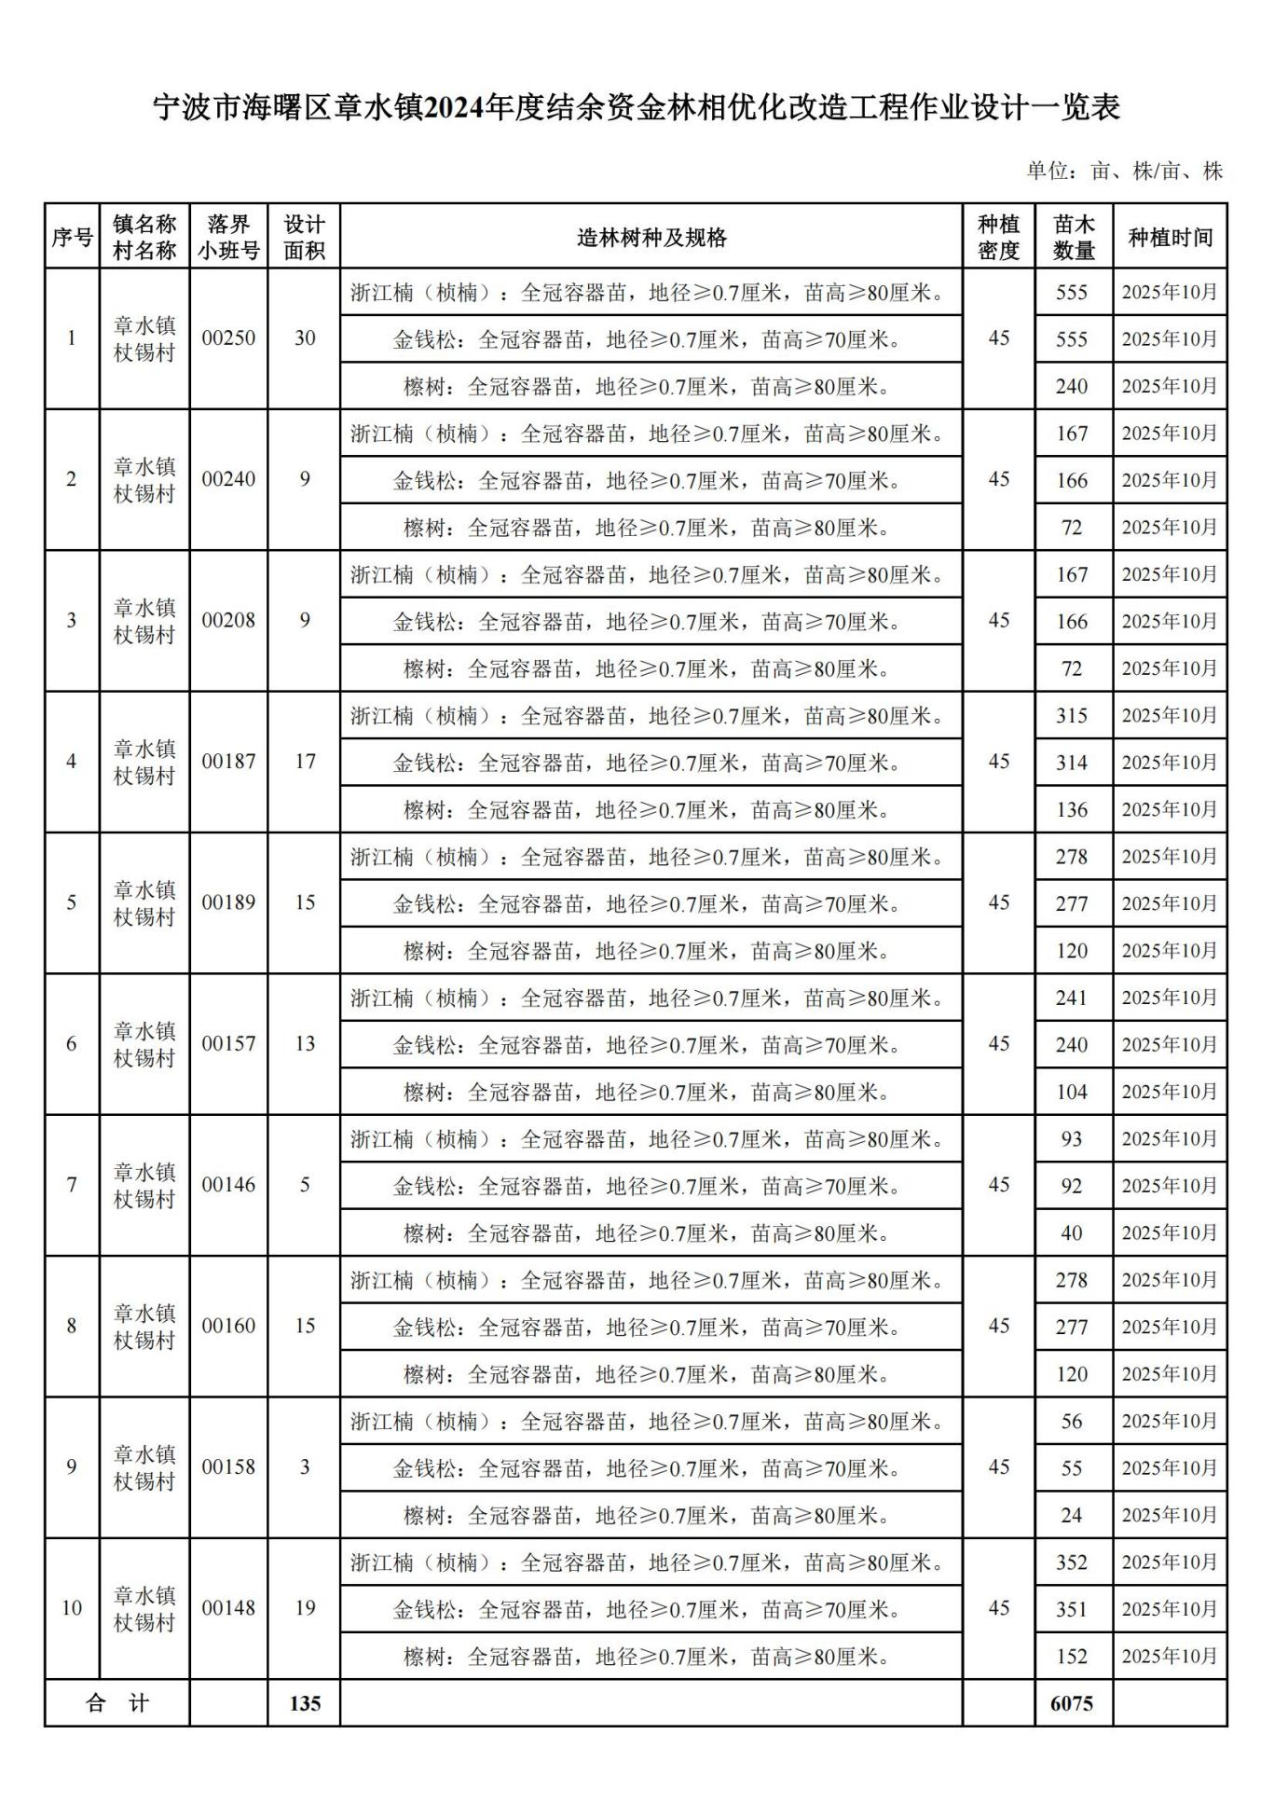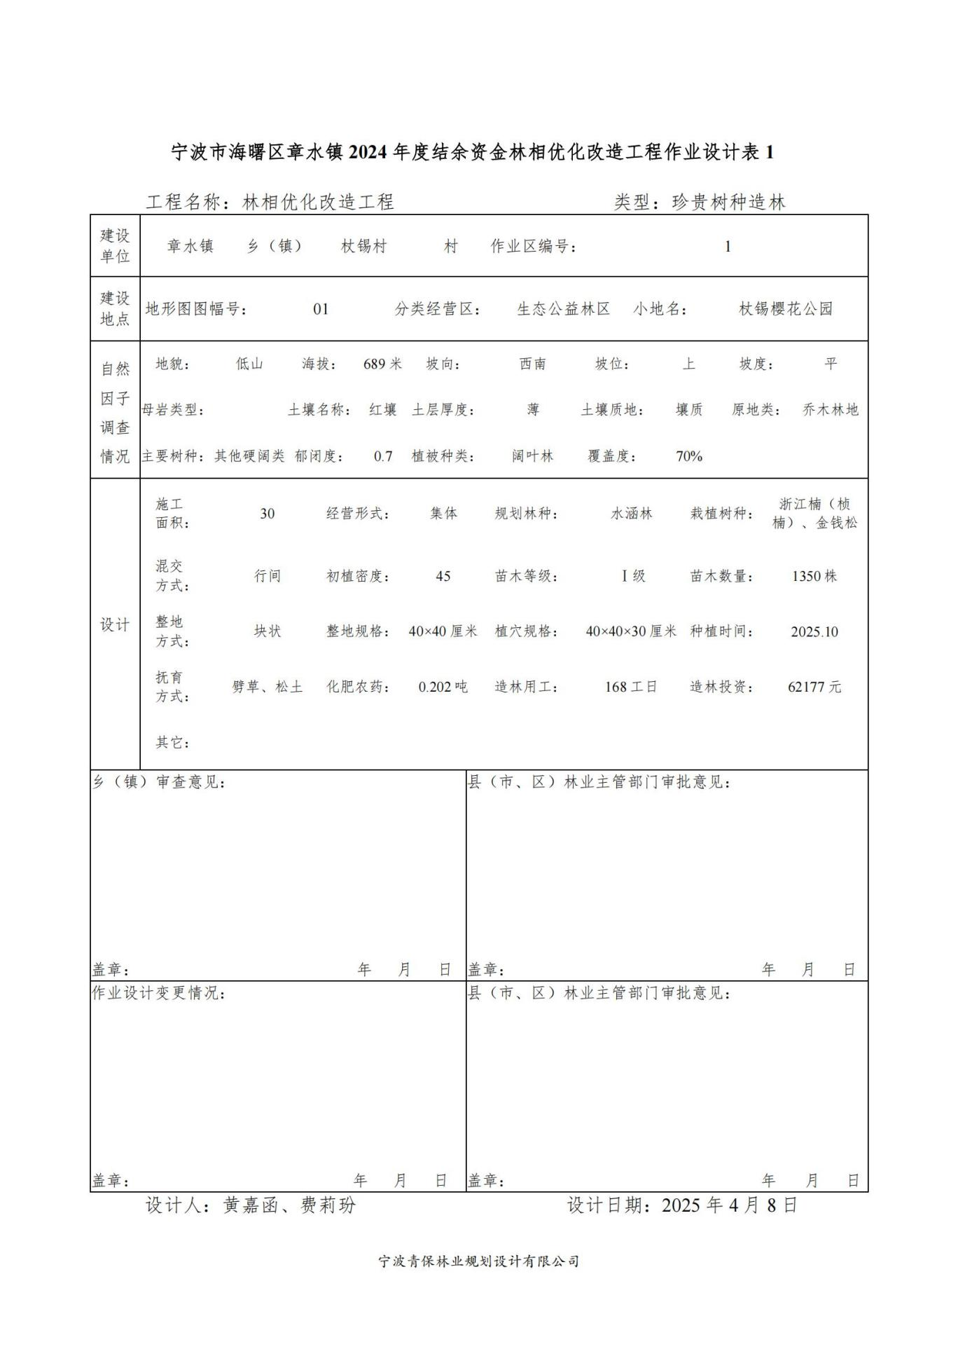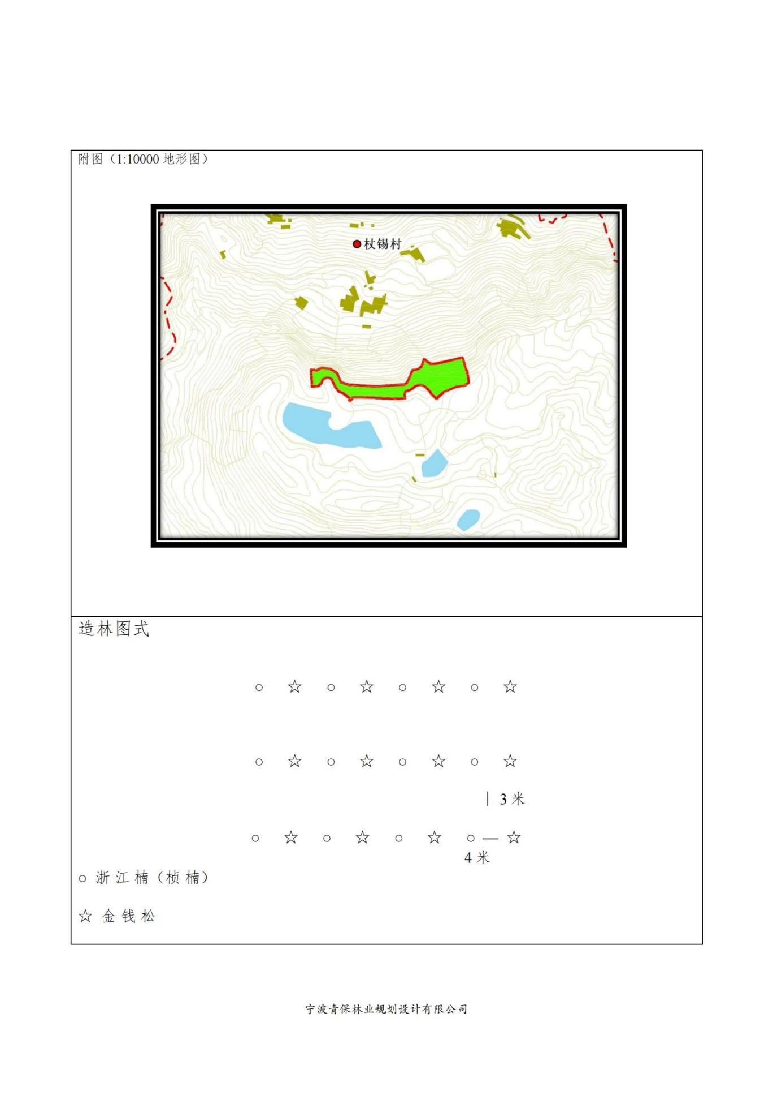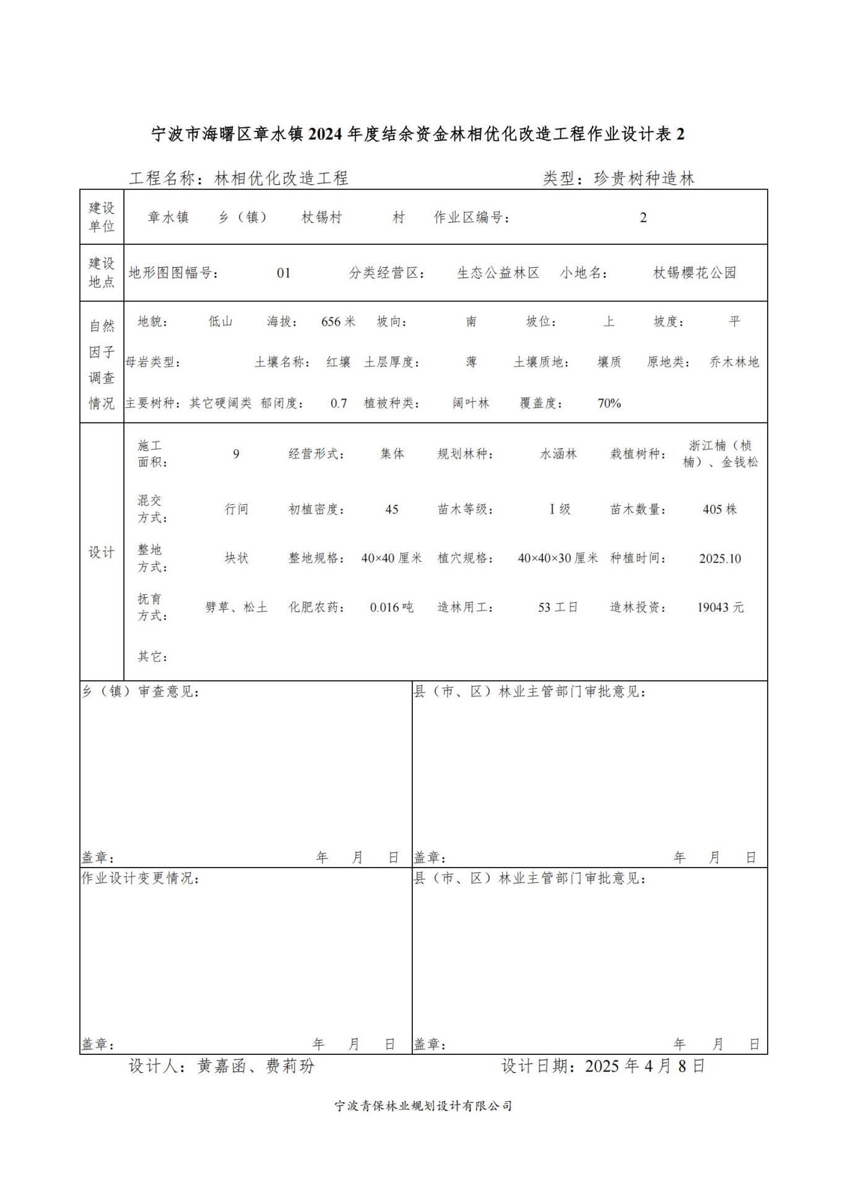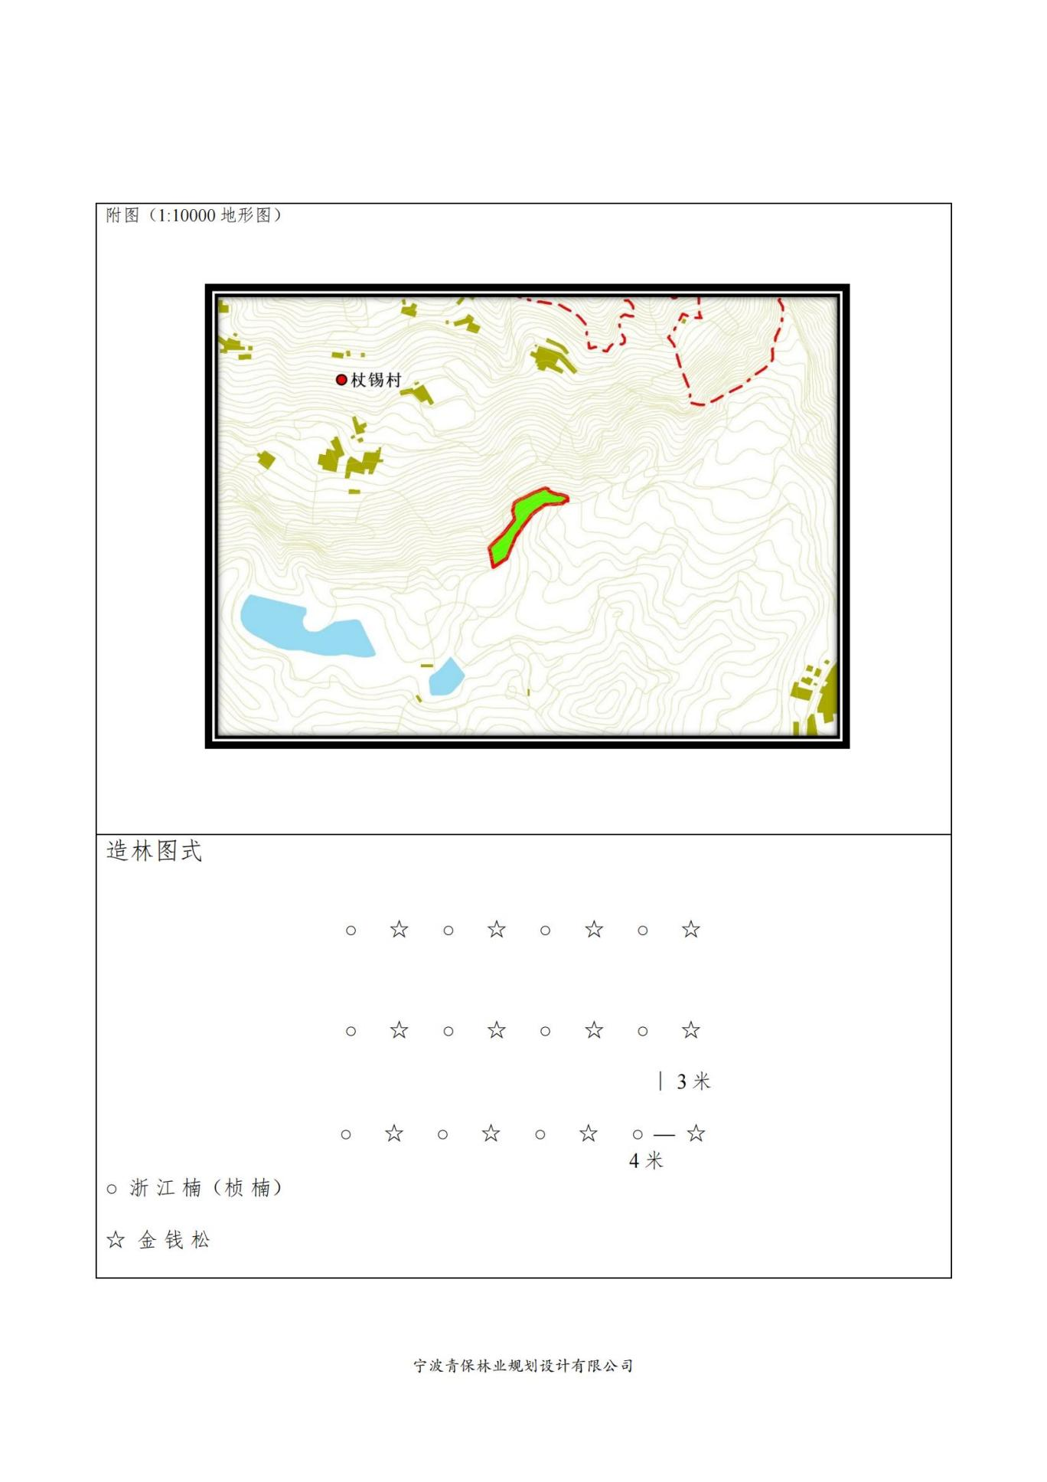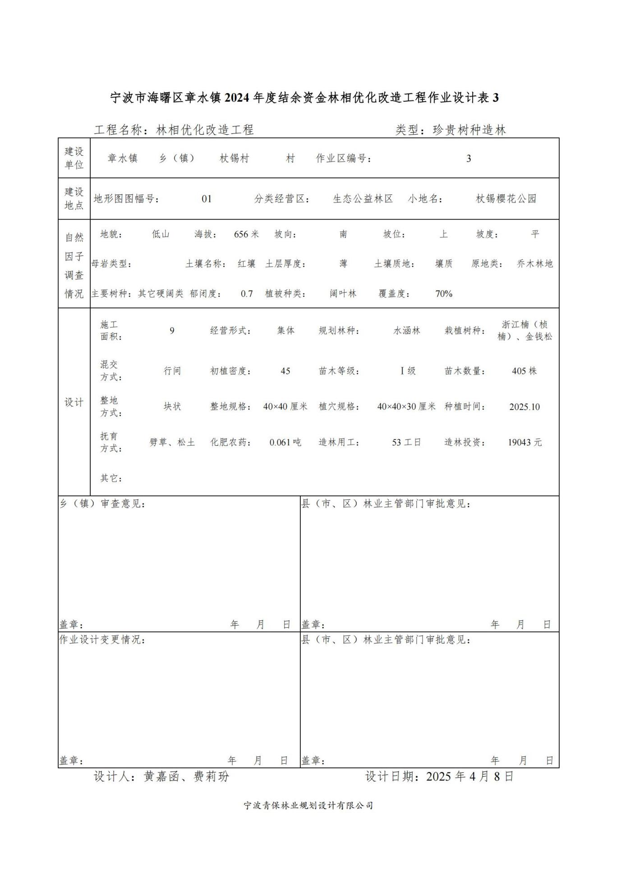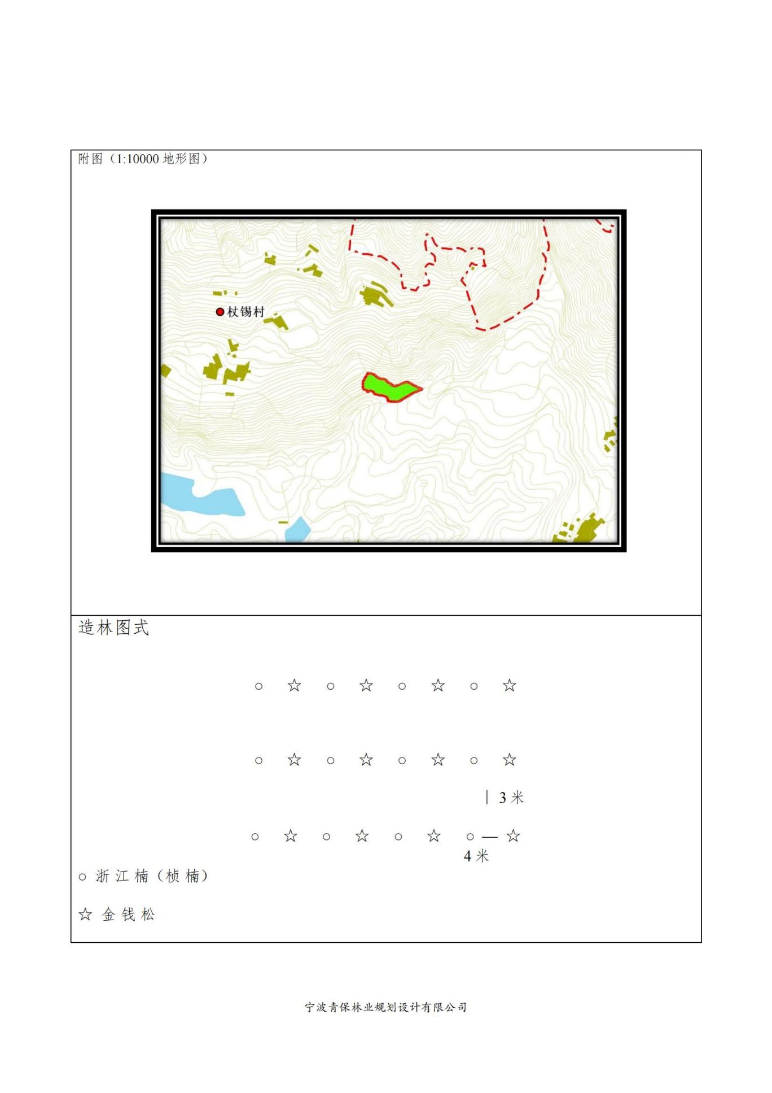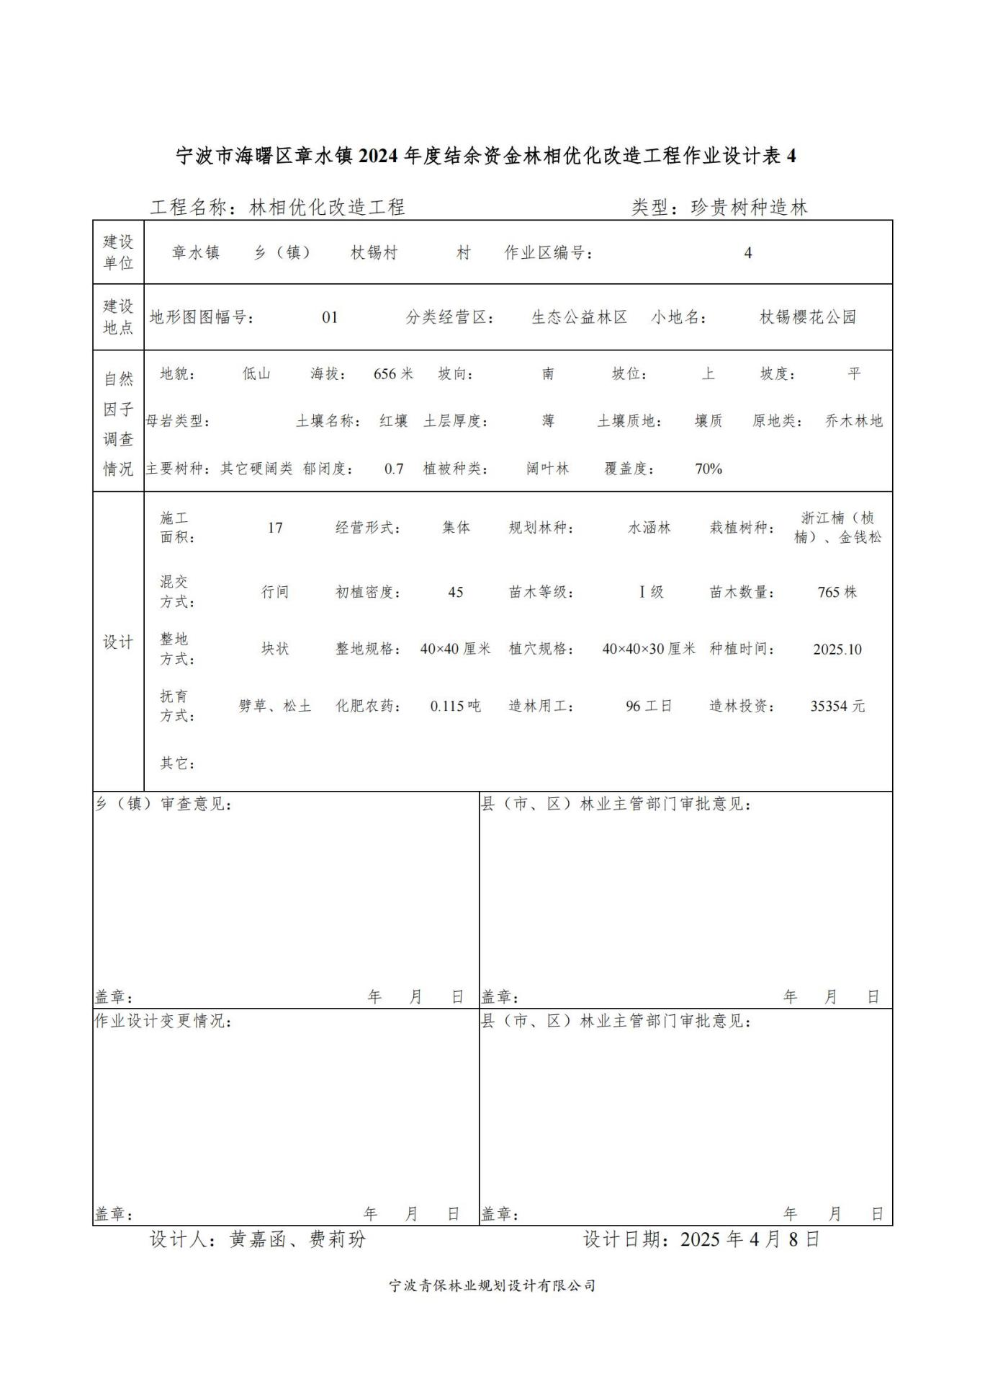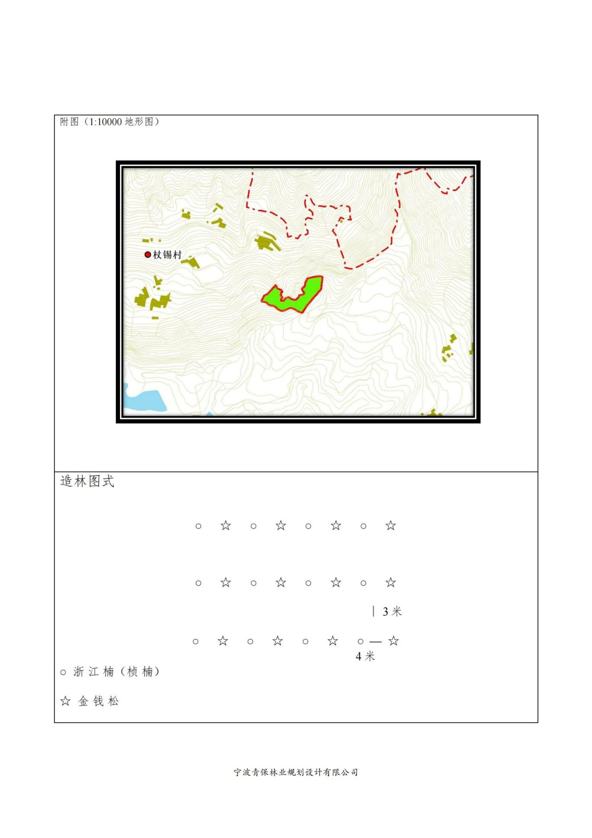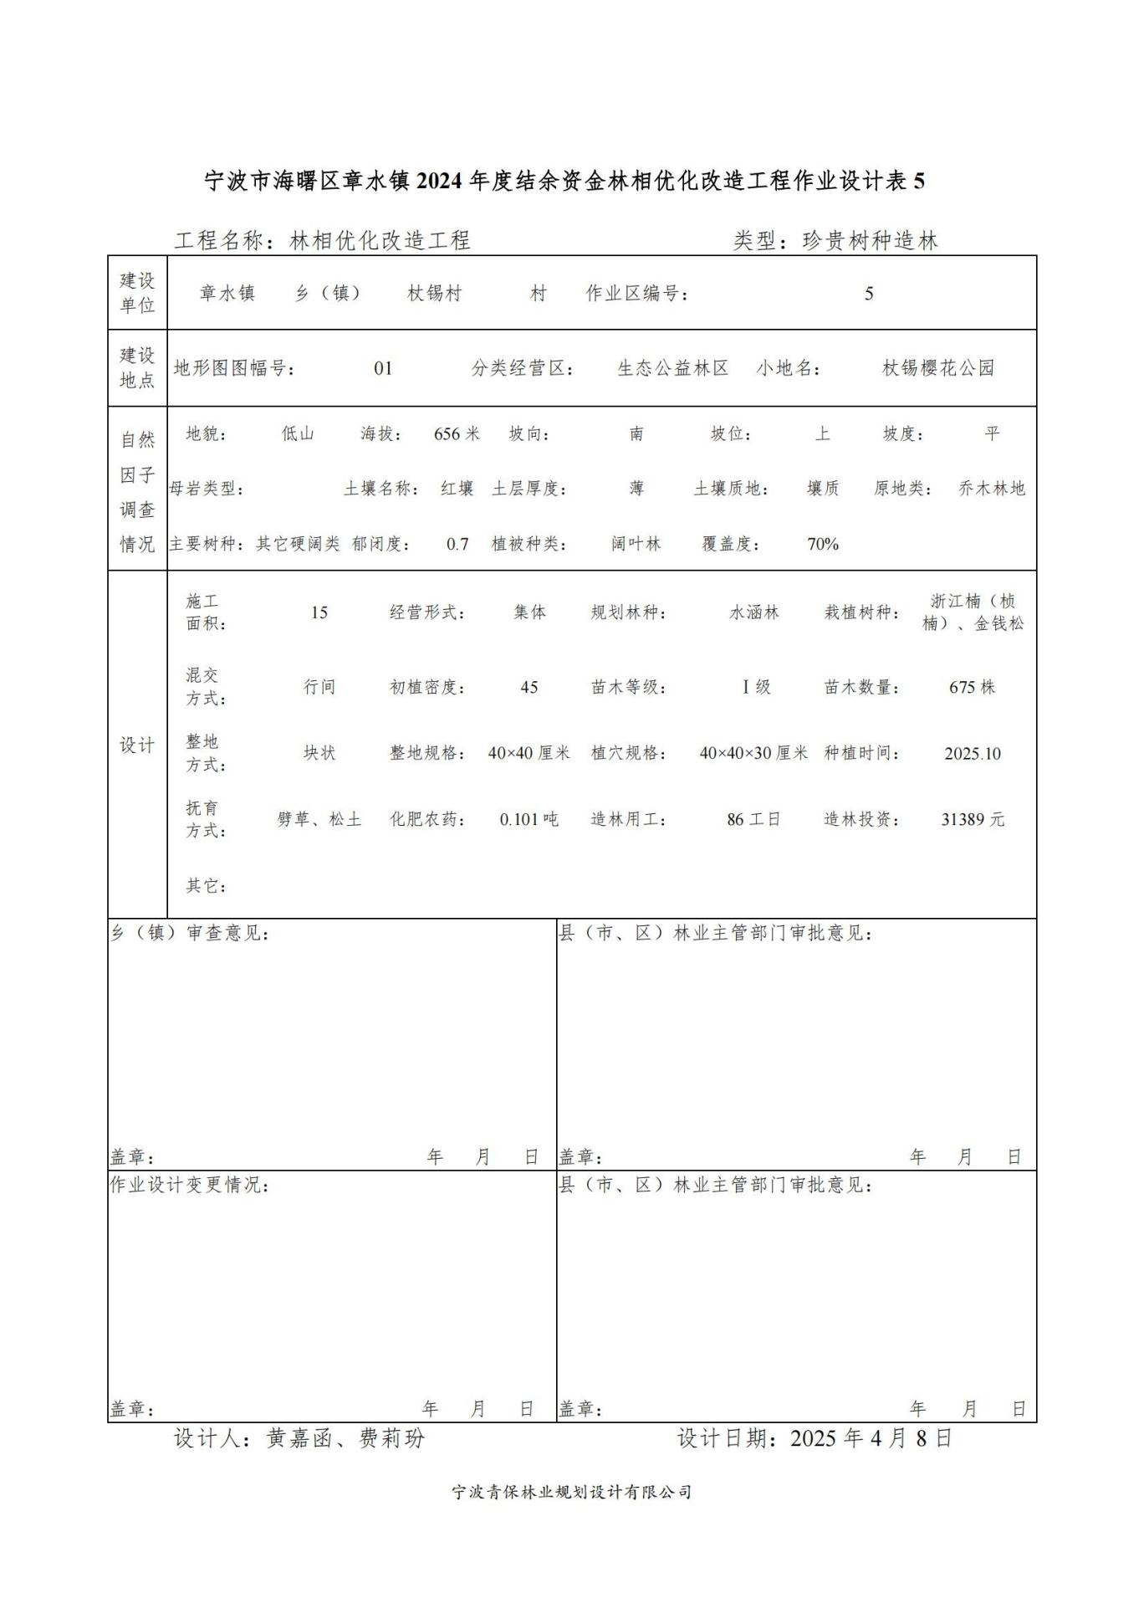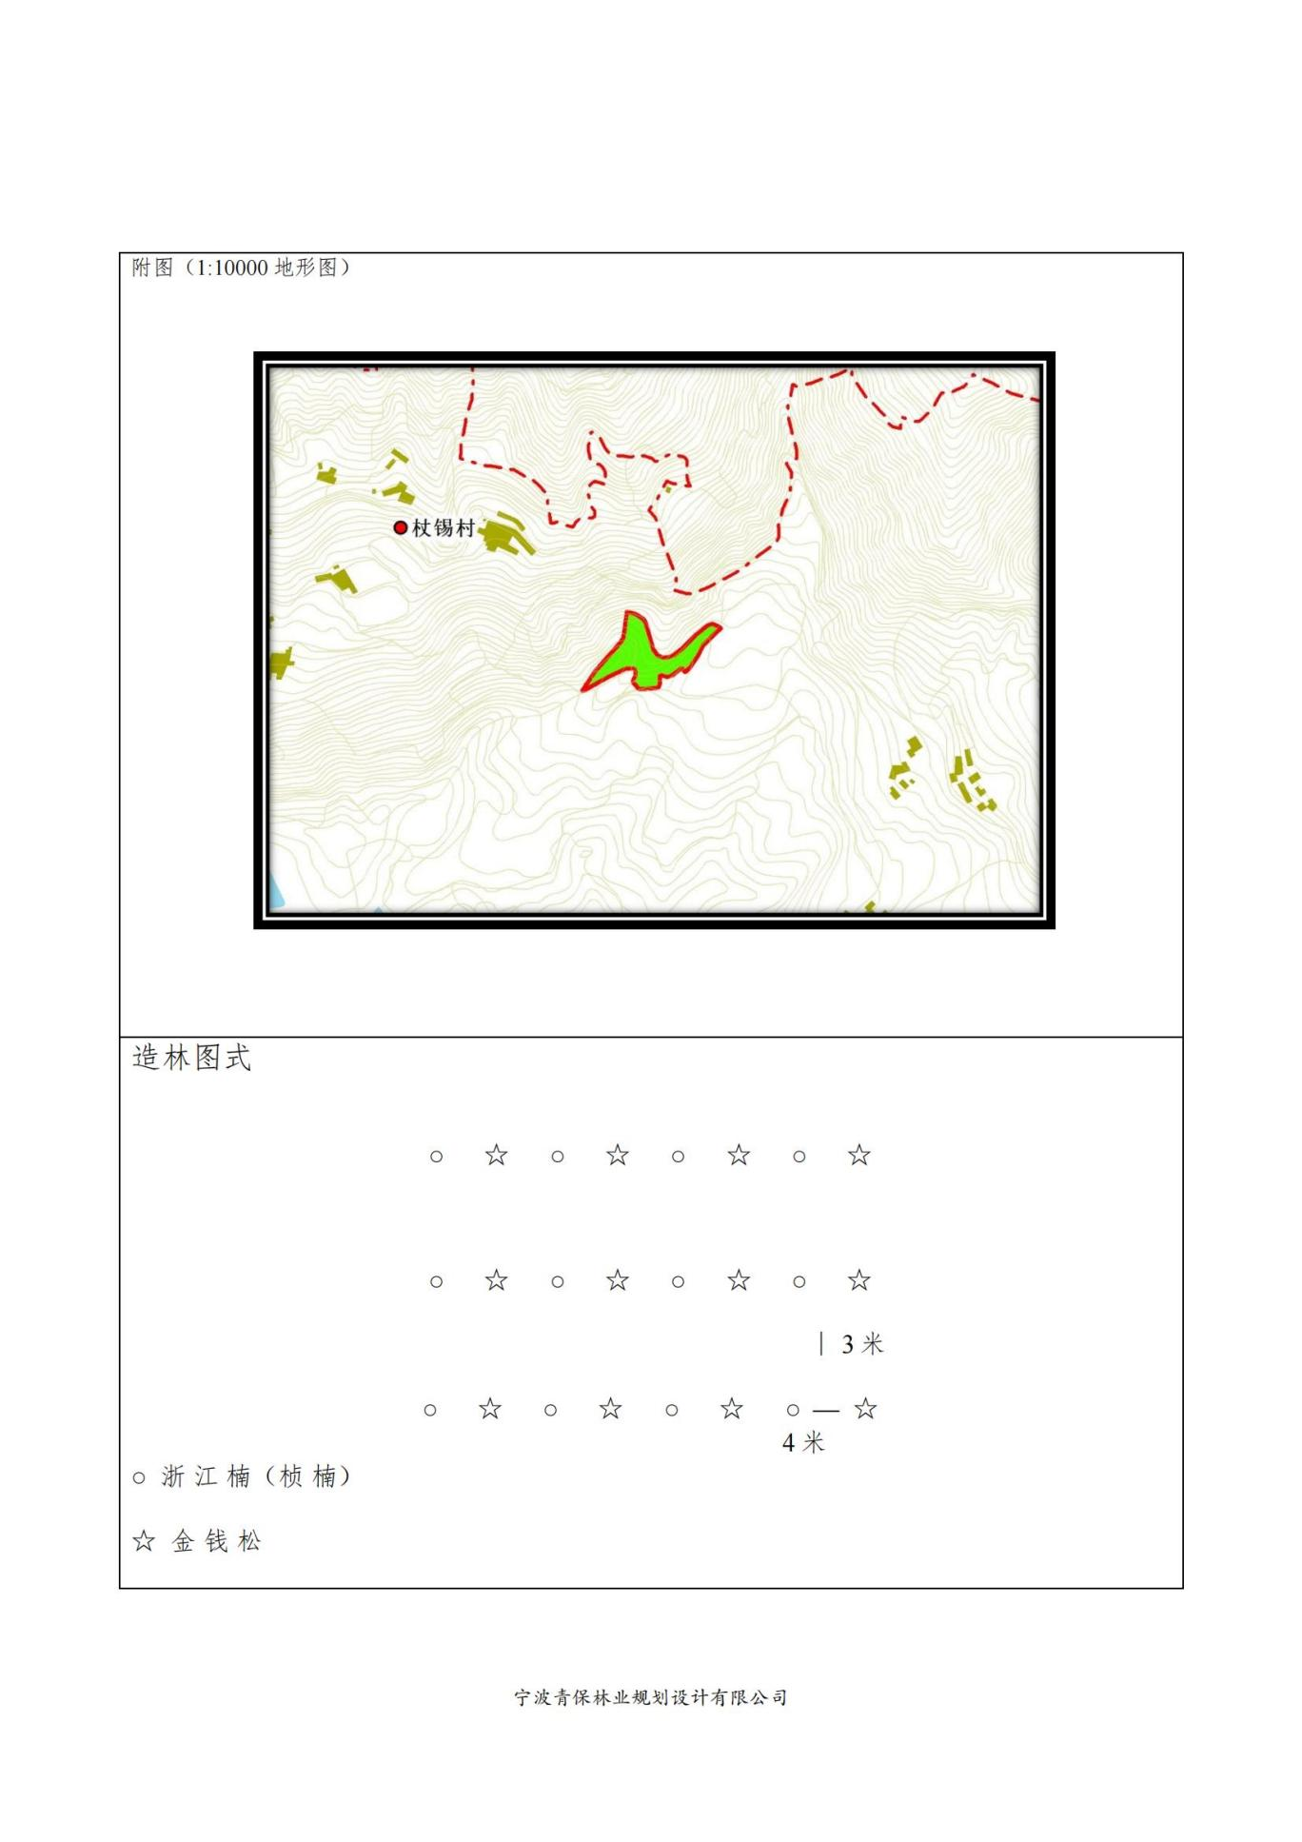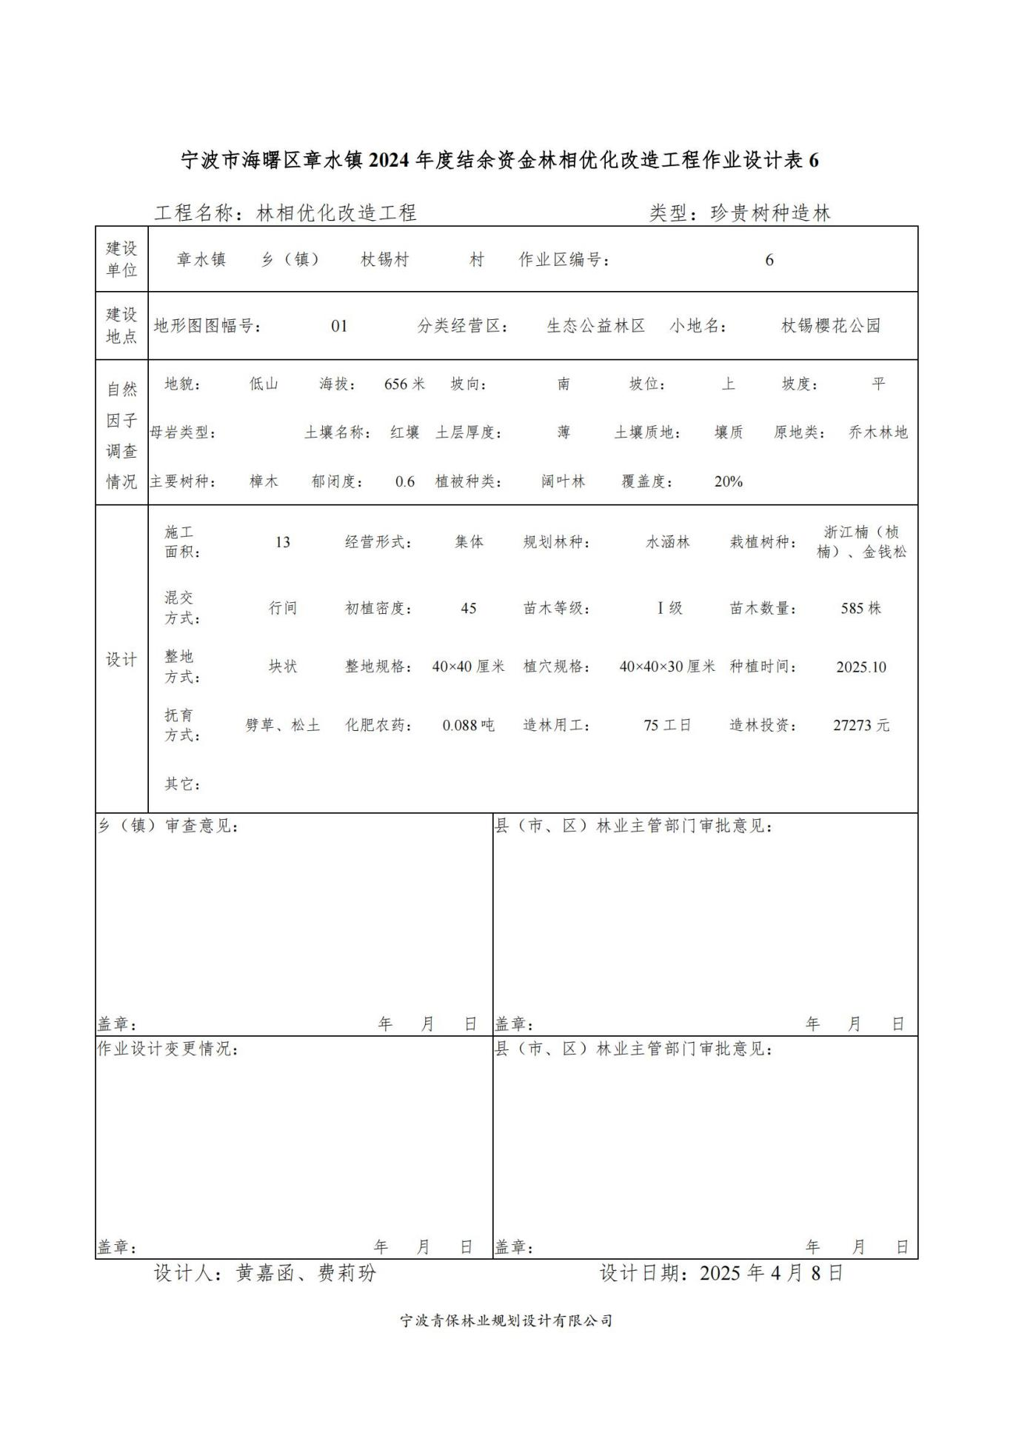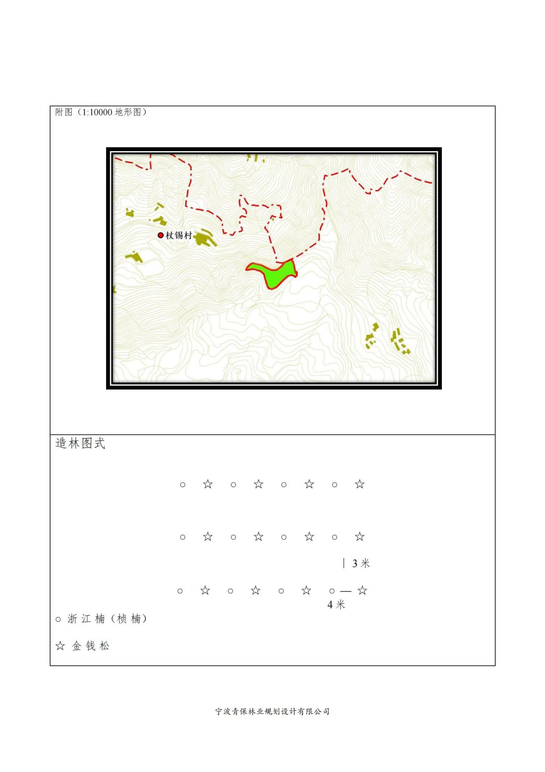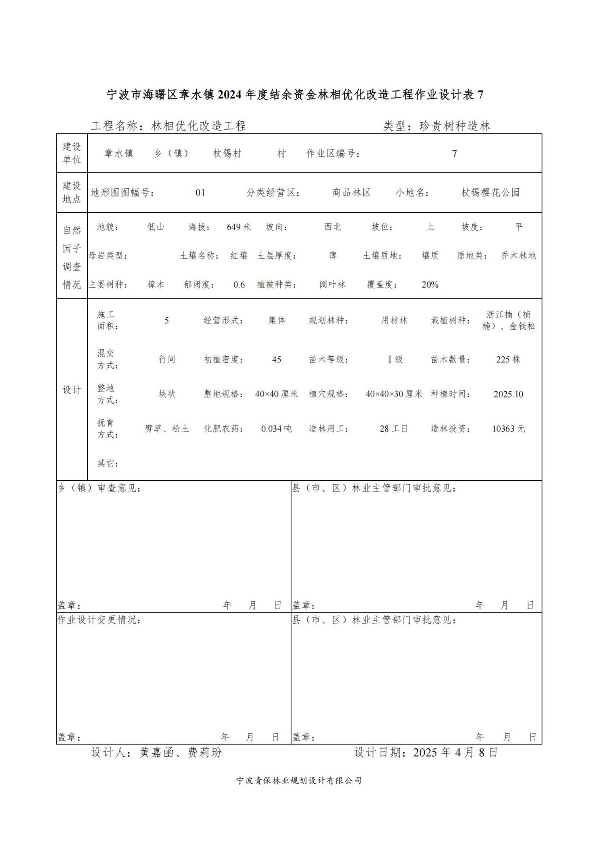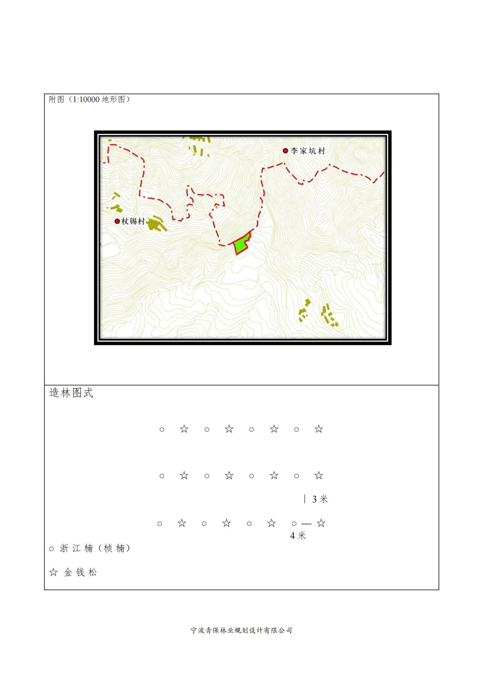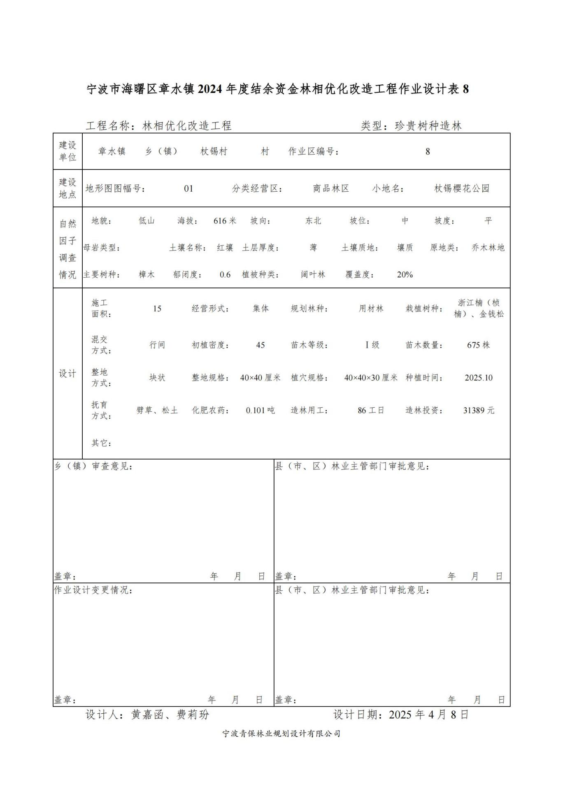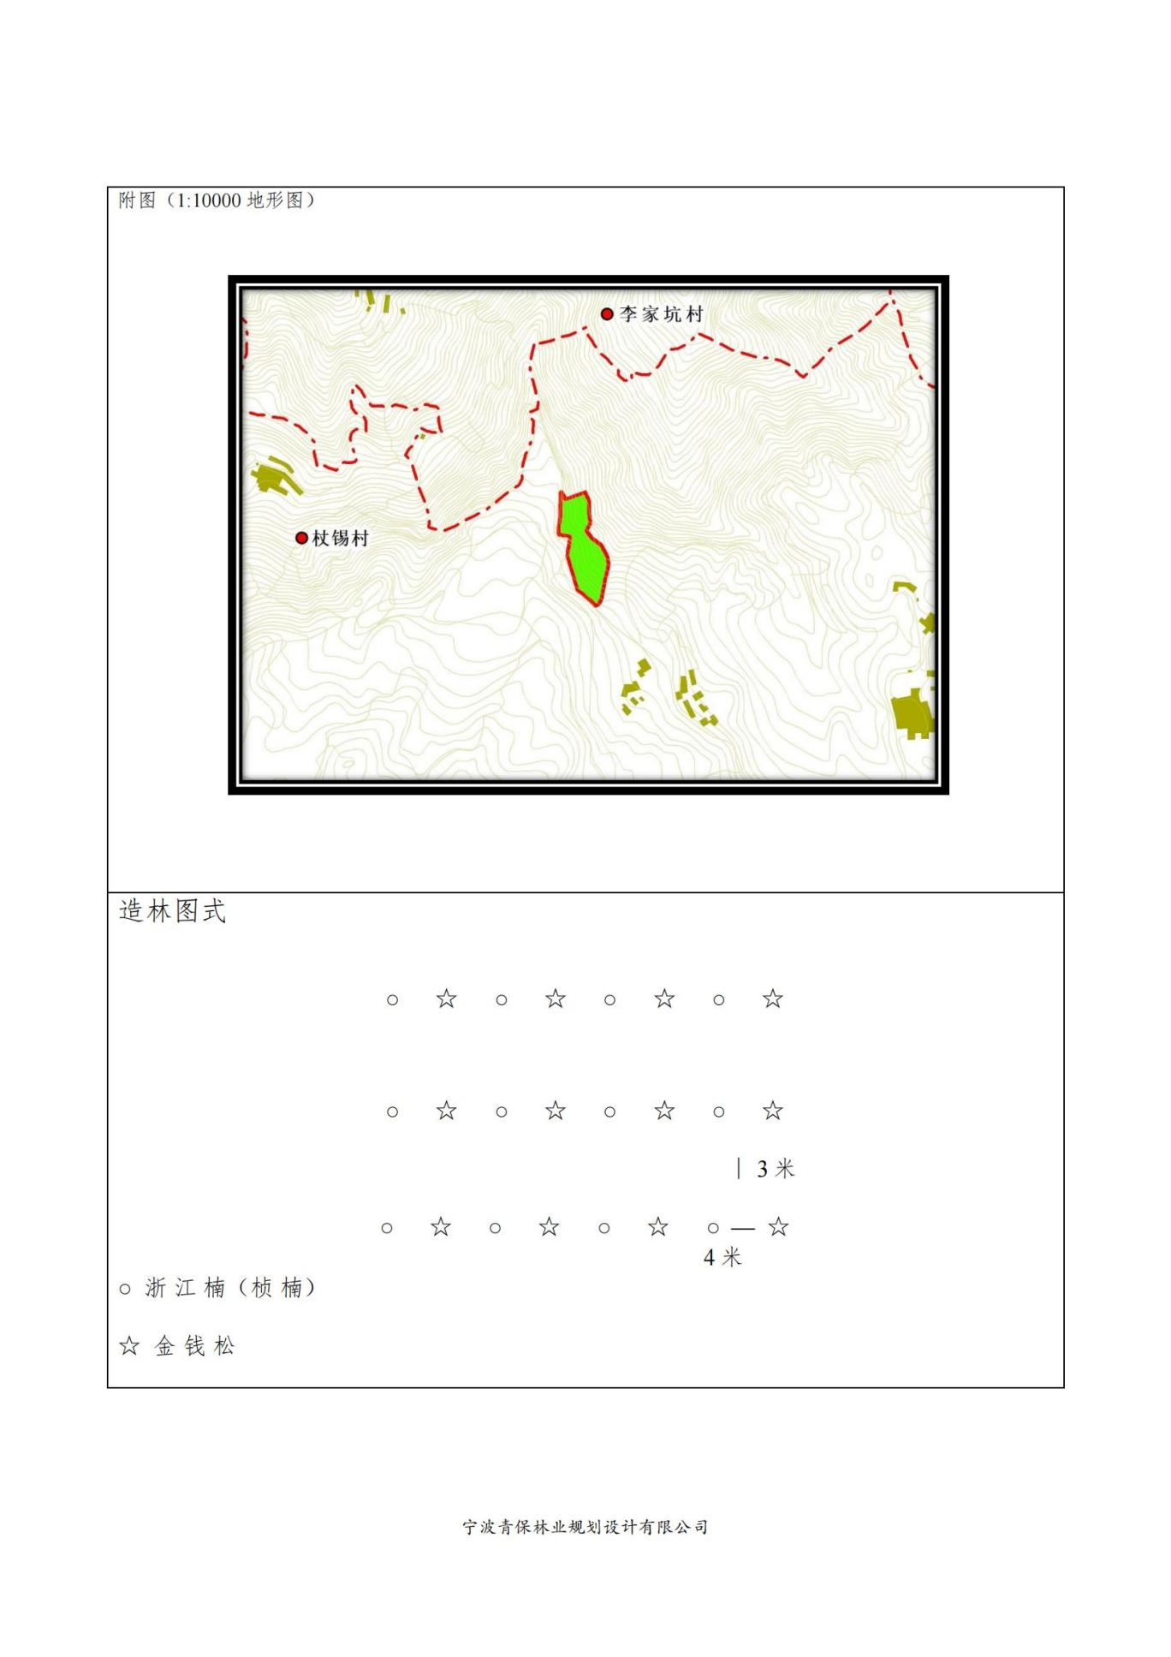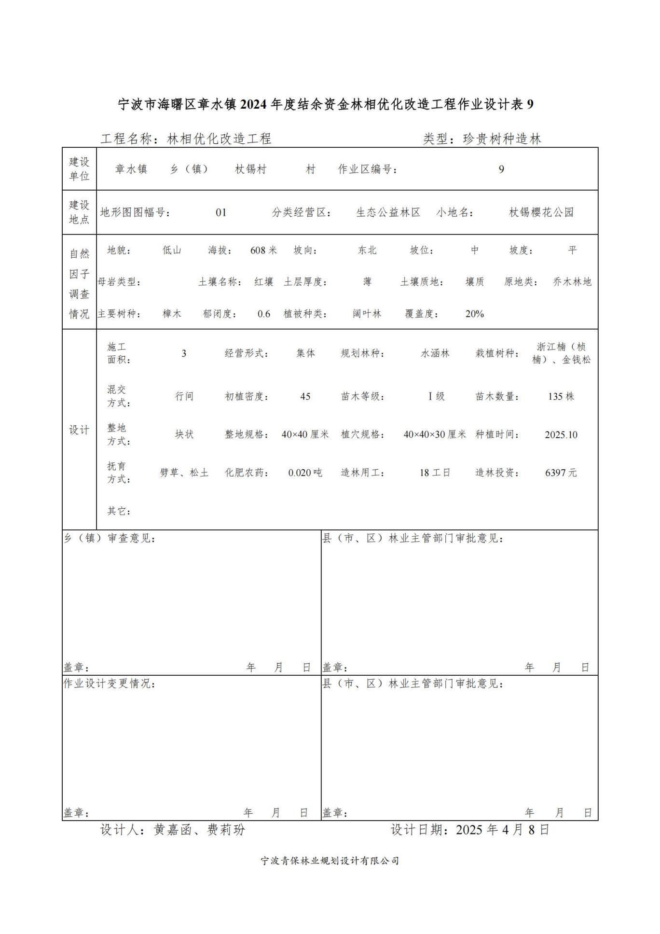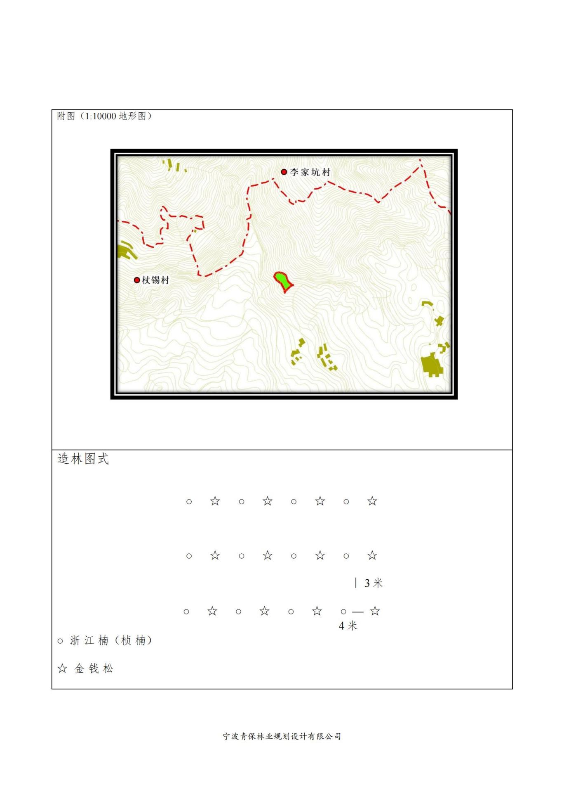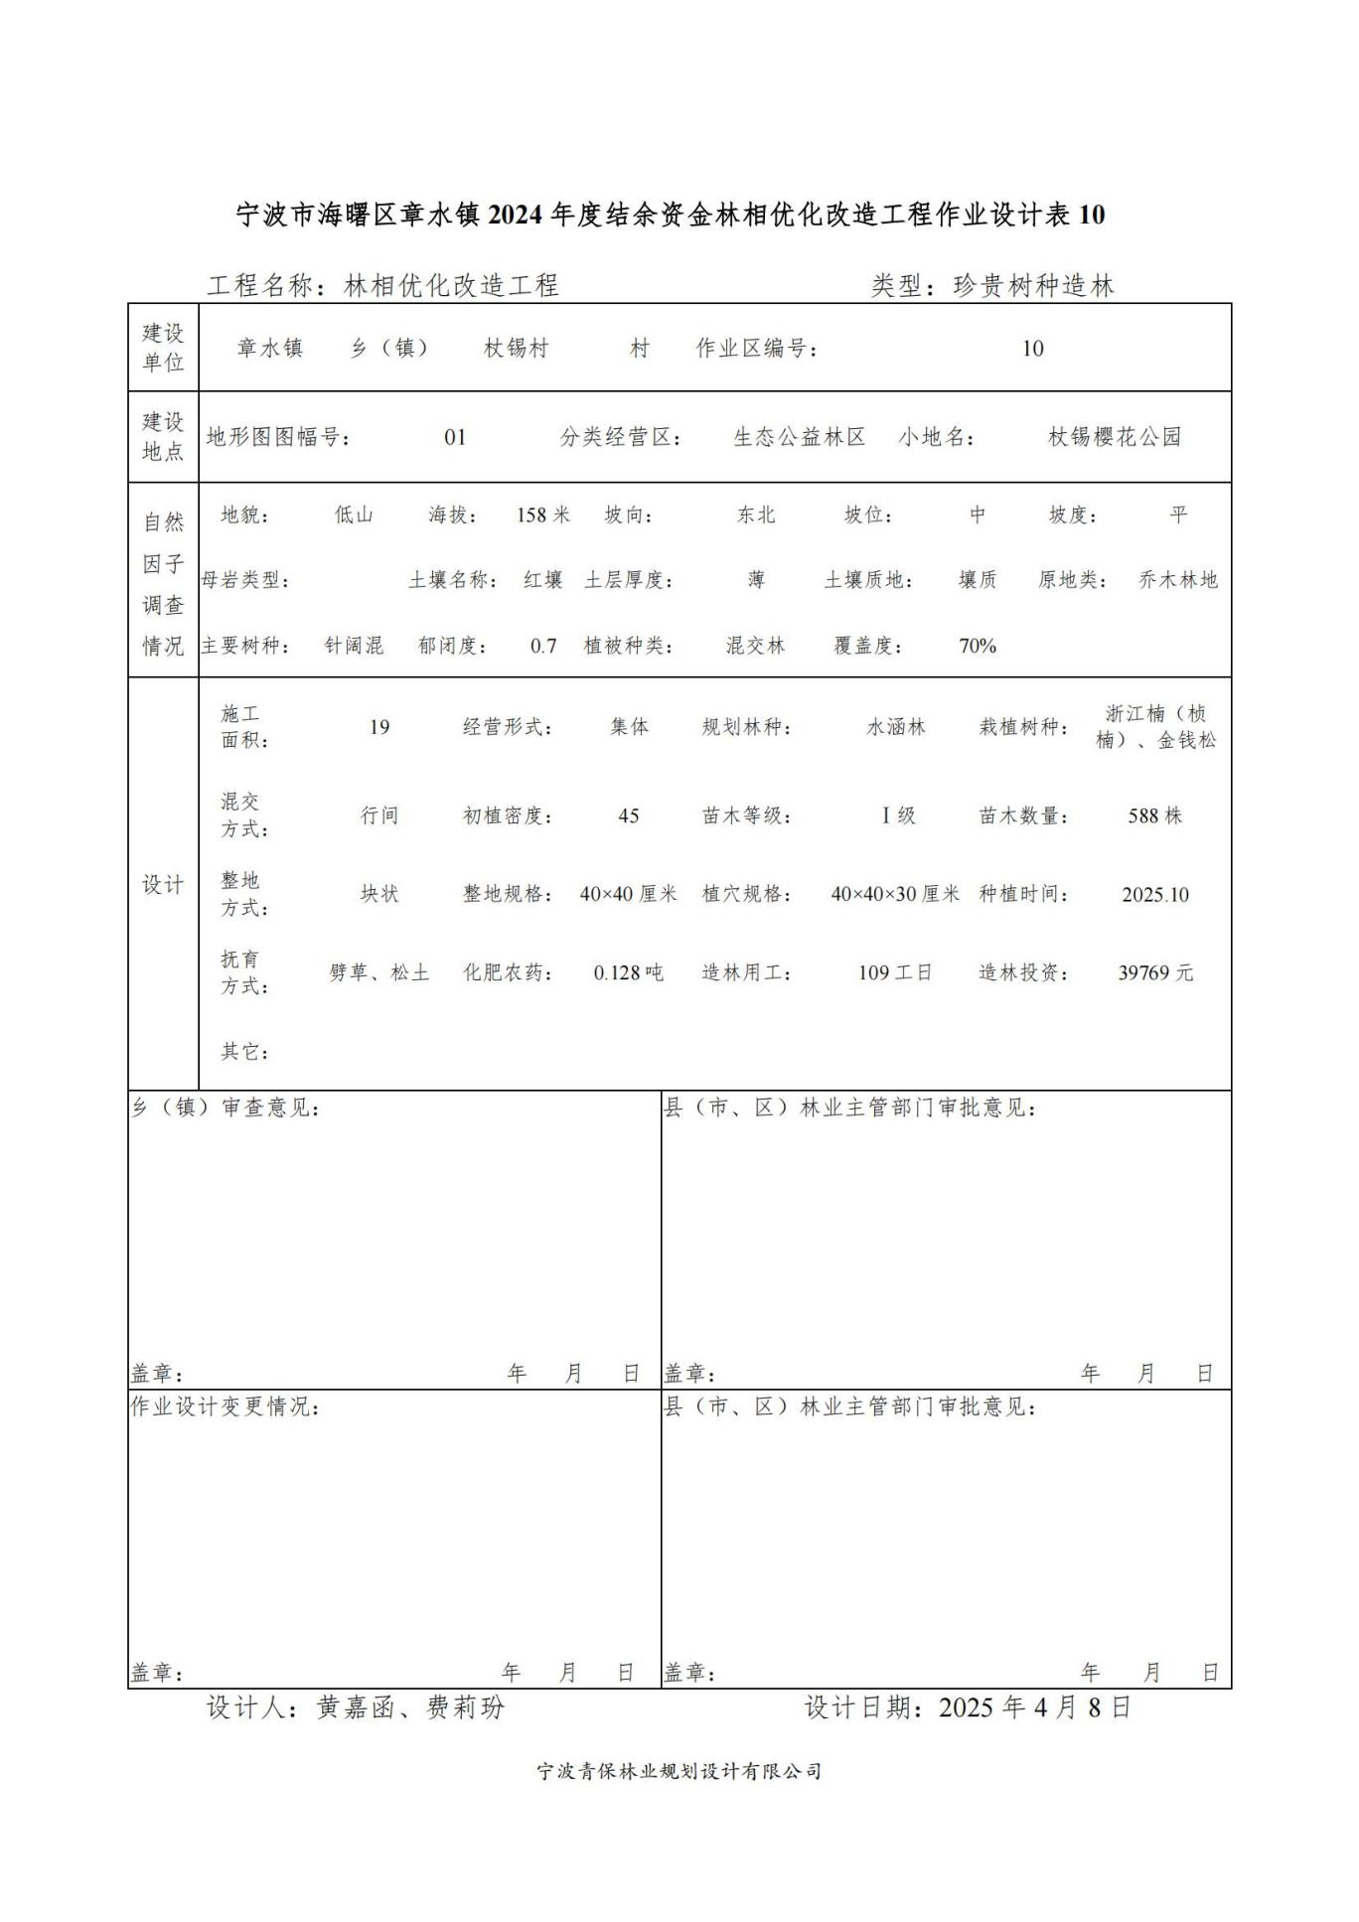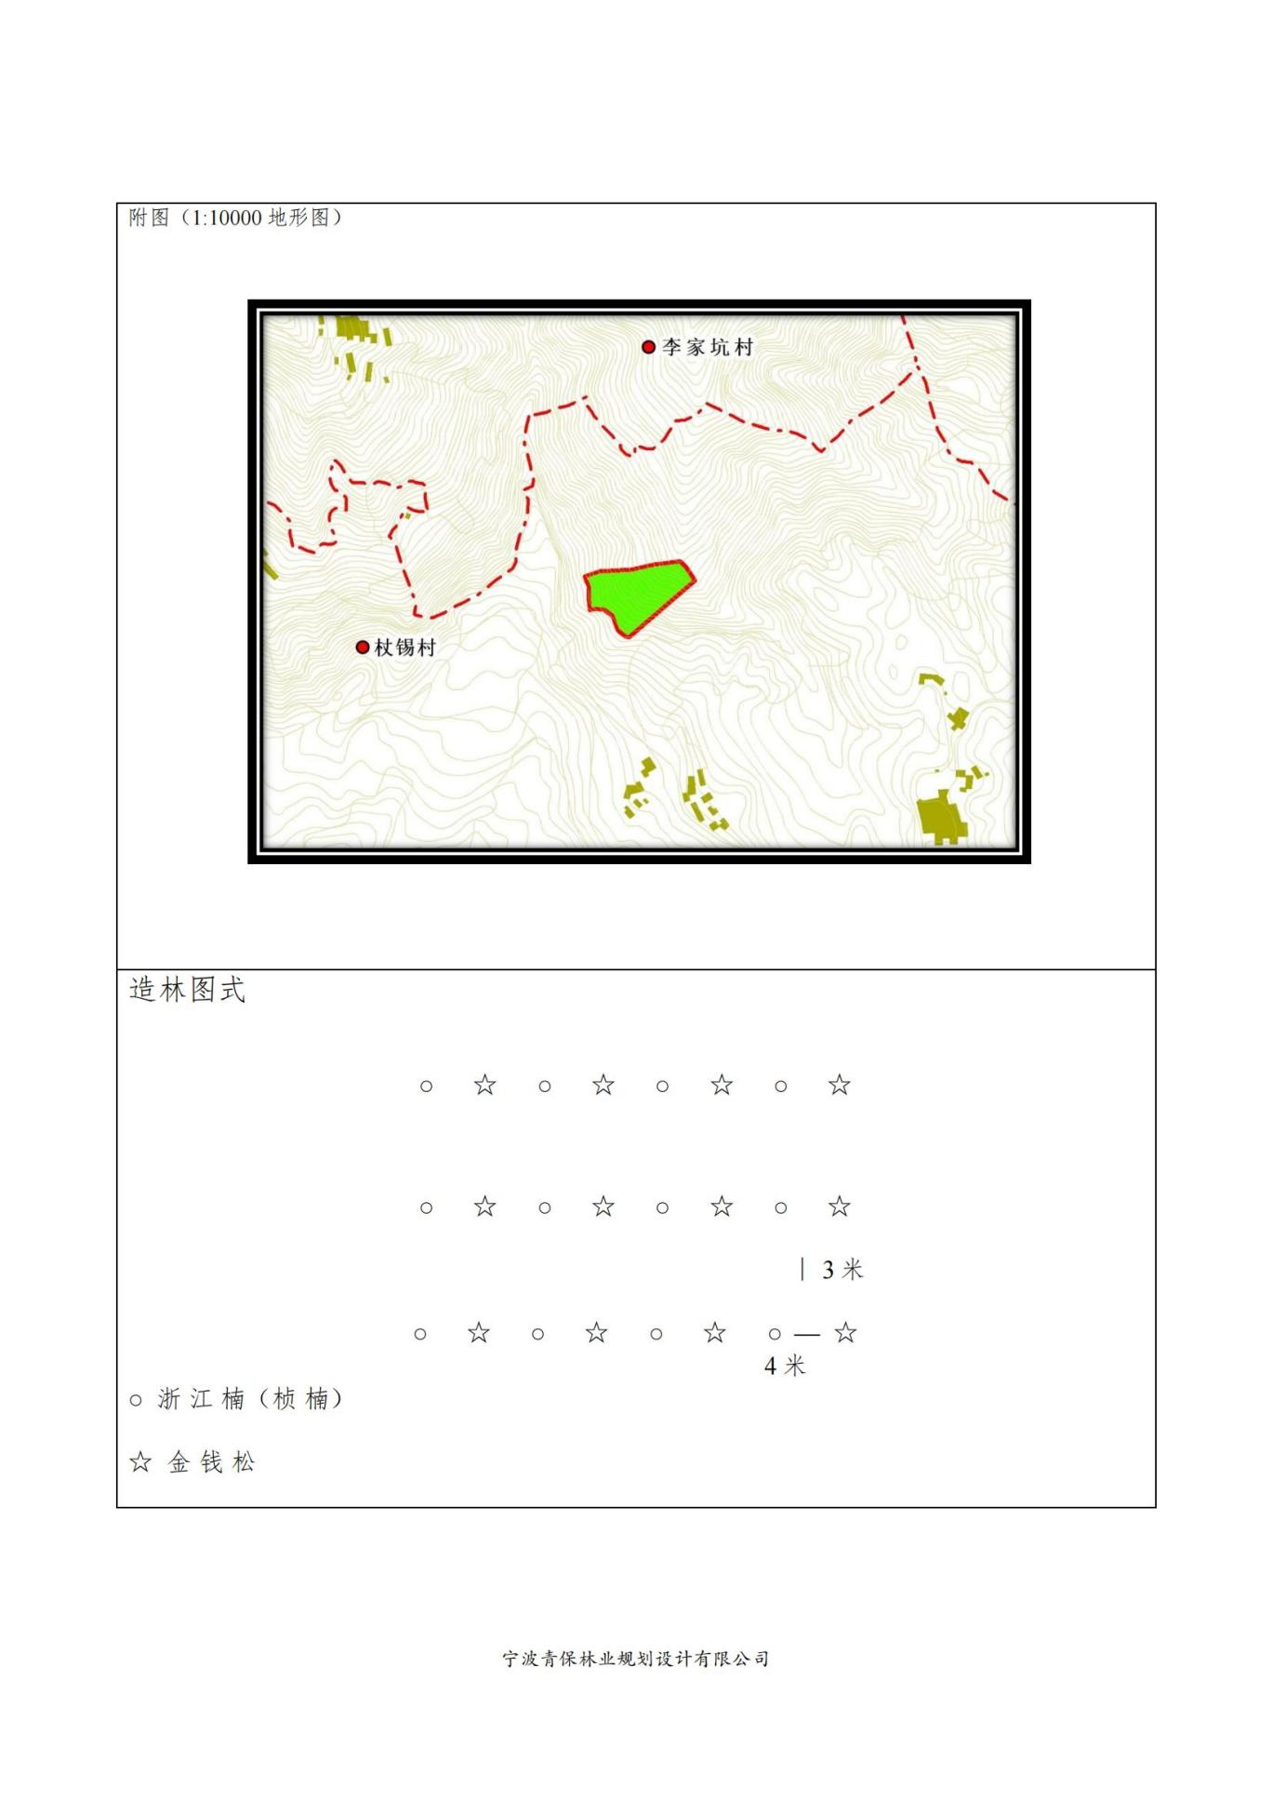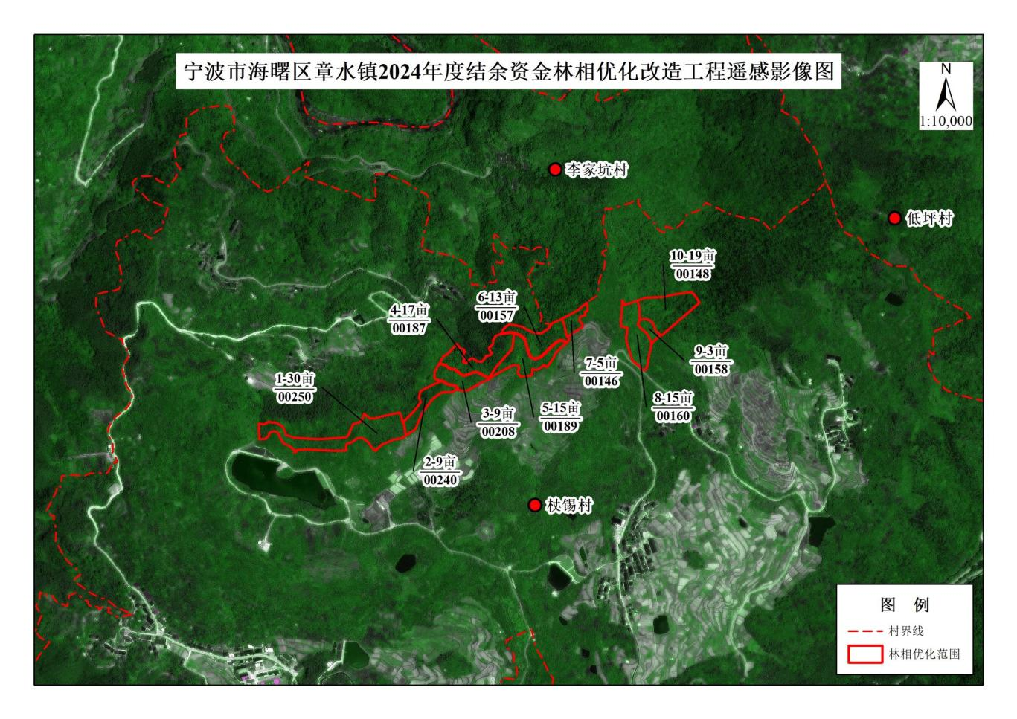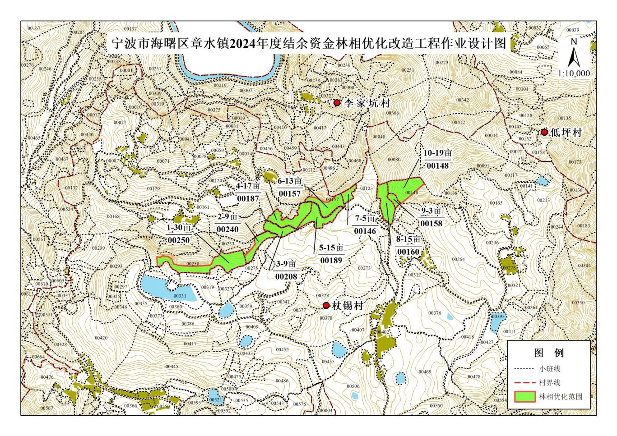**

# 第四章 评审标准

本办法严格遵照《中华人民共和国政府采购法》、《中华人民共和国政府采购法实施条例》、《政府采购竞争性磋商采购方式管理暂行办法》，结合项目所在地政府有关政府采购规定和项目的实际情况制定。

**一.总则**

本次磋商遵循公平、公正、科学、择优的原则依法进行，磋商活动及当事人接受依法实施的监督。本次磋商采用综合评分法。

**二.磋商程序**

详见第二章供应商须知 四、磋商程序

**三．评审程序**

详见第二章供应商须知 五、评审

1. **评分标准**

|  |  |  |  |
| --- | --- | --- | --- |
| **评审项目** | | **分值** | **评分细则** |
| 商务技术90分 | 项目了解 | 6 | 根据供应商提供对本项目的了解和分析等进行评审。  对本项目背景情况了解透彻、分析内容全面、清晰、到位的得6分；  对本项目背景情况了解较透彻、分析内容较全面、较清晰到位的得5分；  对本项目背景情况有所了解，提供的分析内容与项目实际有所偏离的得3分；  对本项目背景情况了解不清、分析内容缺失、片面的得1分；  未提供的不得分。 |
| 技术响应 | 10 | 对采购文件中“第三章项目需求内容”的具体响应情况进行评审，完全符合招标文件要求的得10分，每负偏离一条扣1分，技术响应得分为0分或者扣至负分的将被视为无效响应。 |
| 服务方案 | 8 | 根据供应商提供的服务方案（包括并不限于规划思路、林地清理、整体挖穴、栽植方法、抚育管理等方案）进行评审。  服务方案完整、详细、完全满足本项目需求、操作性强的得8分；  服务方案较完整、较为详细，能满足本项目的需求、可行性较强的得7分；  服务方案不够完整、各方面均有待提升、可行性一般的得5分；  服务方案内容简略粗糙，无法满足本项目需求、缺乏可行性的得3分；  未提供的不得分。 |
| 重难点分析及解决措施 | 5 | 本项目在实施过程中的重点、难点分析的针对性、完整性、切实可行性等进行评审。  对项目难点重点分析全面、详细、完整、具有针对性和可行性的得5分；  对项目难点重点分析较全面、较详细、较完整、较为可行的得4分；  对项目难点重点分析不够全面、不够详细、针对性和可行性一般的得3分；  对项目难点重点分析内容简单粗略，与项目实际情况有所偏离的得1分；  未提供的不得分。 |
| 5 | 根据供应商提供的重难点分析后，提出相应的解决办法及措施的可行性等进行评审。  项目重难点的解决办法及措施全面合理、具有针对性、可行性的得5分；  项目重难点的解决办法及措施较全面合理、较为可行的得4分；  项目重难点的解决办法及措施不够全面、不够合理、针对性、可行性一般的得3分；  项目重难点的解决办法及措施内容简单粗略，与项目实际情况有所偏离的得1分；  未提供的不得分。 |
| 突发性事件的应急预案 | 5 | 根据供应商应对突发性事件时（如台风、暴雨、火灾等情况）的应急预案等进行评审。  提供的应急预案内容详细、全面、清晰、可行性强的的得5分；  提供的应急预案内容较详细、较全面、较清晰、可行性较强的得4分；  提供的应急预案内容不够详细，可行性一般的得3分；  提供的应急预案内容简略、片面、模糊不清、缺乏可行性的得1分；  未提供的不得分。 |
| 组织和实施计划 | 6 | 根据供应商对本项目的计划进度安排、进度控制、时间节点的把控等进行评审。  计划进度安排合理、进度控制措施详细、时间节点把控科学、能满足采购人需求的得6分；  计划进度安排较合理、进度控制措施较详细、时间节点把控较科学、能满足采购人需求的得5分；  计划进度安排不够合理、进度控制措施不够详细、时间节点把控不够科学，各方面均有待提升的得3分；  计划进度安排粗略、进度控制措施缺失、时间节点把控不能切合项目实际情况的得1分；  未提供的不得分。 |
| 质量保障方案 | 6 | 根据供应商苗木起苗、运输等保障苗木质量保障方案进行评审。  苗木质量保障方案内容详细全面、流程清晰、保障措施到位的得6分；  苗木质量保障方案内容较详细全面、流程较清晰、保障措施较到位的得5分；  苗木质量保障方案内容不够详细全面、流程不够清晰、保障措施不够到位的得3分；  苗木质量保障方案内容简单粗错，各方面不清晰的得1分；  未提供的不得分。 |
| 安全生产、文明作业、环保措施 | 4 | 根据供应商提供的安全生产措施进行评审。  安全生产措施内容齐全、措施到位、满足采购人需求的得4分；  安全生产措施较为完整、措施较完善、能满足采购人需求的得3分；  安全生产措施完整性、可行性一般的得2分；  安全生产措施缺乏可行性，不能满足采购人需求的得1分；  未提供的不得分。 |
| 4 | 根据供应商提供的文明作业措施进行评审。  文明作业措施内容齐全、措施到位、满足采购人需求的得4分；  文明作业措施较为完整、措施较完善、能满足采购人需求的得3分；  文明作业措施完整性、可行性一般的得2分；  文明作业措施缺乏可行性，不能满足采购人需求的得1分；  未提供的不得分。 |
| 4 | 根据供应商提供的环保措施进行评审。  环保措施内容齐全、措施到位、满足采购人需求的得4分；  环保措施内容较为齐全、措施较完善、能满足采购人需求的得3分；  环保措施措施完整性、可行性一般的得2分；  环保措施缺乏可行性，不能满足采购人需求的得1分；  未提供的不得分。 |
| 服务便捷性及有关承诺 | 5 | 根据供应商的服务便捷性进行评审。  供应商能提供便捷的服务、完全满足本项目需求的得5分；  供应商提供的服务较便捷、能满足本项目的需求的得4分；  供应商提供的服务较便捷性、可行性一般的得3分；  供应商提供的服务便捷性欠佳，无法满足本项目需求的得1分；  未提供的不得分。 |
| 5 | 根据供应商提供的其他服务有关承诺进行评审。  服务承诺内容符合项目实际、操作性强的得5分；  服务承诺内容较符合项目实际、操作性较强的得4分；  服务承诺内容符合性、操作性一般的得3分；  服务承诺内容笼统、与实际有偏差的得1分；  未提供的不得分。 |
| 项目团队 | 6 | 根据供应商提供拟派本项目人员的数量是否充足、作业能力是否优秀、有类似施工作业能力等方面进行评审。  拟派项目人员数量充足、作业能力优秀、类似施工作业能力强的得6分；  拟派项目人员数量较为充足、作业能力较为优秀、类似施工作业能力较强的得5分；  拟派项目人员数量略有不足、作业能力一般、有类似施工作业能力但能力欠佳的得3分；  拟派项目人员数量不足、作业能力较差、无类似施工作业能力的得1分；  未提供的不得分。 |
| 业绩 | 1 | 自2022年1月1日（以合同签订时间为准）以来，具有类似业绩的每个得0.5分，最高得1分。（投标文件提供合同及业主单位评价复印件加盖公章） |
| 苗木基地 | 2 | 提供本次采购相关的苗木基地具有林木种子生产经营许可证的得2分； |
| 8 | 根据供应商提供的苗木基地介绍情况进行评审。  苗木基地介绍详细、基地现状照片清晰全面、提供的苗木清单完全符合本项目需求的得8分；  苗木基地介绍较为详细、基地现状照片较为清晰全面、提供的苗木清单符合本项目需求的得7分；  苗木基地介绍不够详细、基地现状照片不够清晰、提供的苗木清单基本符合本项目需求的得5分；  苗木基地介绍不清楚、基地现状照片模糊或未提供、提供的苗木清单不符合本项目需求的得3分。  未提供的不得分。 |
| 价格10分 | 磋商基准价指的是满足磋商文件要求且最低的参与评审的价格。  最后磋商报价为磋商基准价的其价格得分得满分10分。  其他供应商价格得分按照下列公式计算：  价格得分=（磋商基准价/最后磋商报价）×价格权值×100。 | | |

注：1、小数点后保留二位数。2、各磋商小组成员自行按以上参考分值评分。

### **第五章 合同条款及格式**

（合同文件仅供参考，具体以合同签订时甲乙双方确定的版本为准）

甲方：宁波市海曙区章水镇人民政府 （以下简称甲方）

乙方： （以下简称乙方）

依照《民法典》和相关法律、法规及宁波市海曙区章水镇2024年度结余资金林相优化改造工程公开采购的结果，在自愿、平等、协商一致的基础上，订立本合同。

1. **项目名称：**宁波市海曙区章水镇2024年度结余资金林相优化改造工程
2. **项目地点：**宁波市海曙区
3. **服务内容：**

|  |  |  |
| --- | --- | --- |
| **序号** | **采购内容** | **数量** |
| 1 | 宁波市海曙区章水镇2024年度结余资金林相优化改造工程，要求详见采购文件“第三章 项目需求”。 | 约135亩  （具体数量以实际为准） |

1. **服务期限：**自合同签订之日起至双方权力义务履行完毕止。
2. **合同金额及结算方式**

1、本合同金额单价人民币： （小写： ）元/亩；本项目为固定单价合同。预估合同总价为人民币    元整（小写： ）；

2、本项目服务期间内，乙方承诺的中标价不因市场因素和政策因素变动而调整。

注：总价包含完成服务所需的人工、按规定应缴纳的各种社会保险（含人身意外伤害保险等）、材料、运输、机械设备、劳保用品、林地清理、整地、挖穴、施基肥、定植、搬运上下山、交通、质保期内服务、采购代理服务费、利润、管理费、税金、政策性文件规定及合同包含的所有风险、责任等各项应有的费用，即完成本项目服务涉及的全部费用。

1. **组成合同的文件**

1、本合同协议书；

2、中标（成交）通知书；

3、响应文件及其附件；

4、采购文件；

5、标准、规范及有关技术文件；

6、图纸。（如有）

有关甲乙双方洽商、变更等书面协议或文件均视为本合同组成部分。

1. **履约保证金：**无
2. **转包或分包**

1、本合同范围的服务，应由乙方直接提供，不得转包他人；

2、除非得到甲方的同意，否则乙方不得分包给他人；

3、如有转包和未经甲方同意的分包行为，甲方有权终止合同，并要求乙方赔偿因此而造成的损失。

1. **技术规范及标准**

包括但不仅限于以下技术规范及标准：

1、《中华人民共和国森林法实施条例》（2019年12月28日修订）；

2、《浙江省生态公益林建设技术规程》（DB33/T379.3~2014）；

3、《造林技术规程》（GB/T15776~2023）；

4、《浙江省公益林管理办法》（2009）；

5、《浙江省阔叶林发展工程建设技术规范（试行）》；

6、《浙江省珍贵树种资源发展纲要（2008~2020）》；

7、《碳汇十大主推树种》；

8、《宁波市主要栽培珍贵用材树种参考名录（2020年修订版）》；

9、《浙江省阔叶林发展工程建设技术规程（试行）》；

10、《海曙区“十四五”期间年森林采伐限额编制成果》；

11、《宁波市海曙区“十四五”林业发展规划》；

12、《浙江省营造林工程预算定额（2019试行版）》；

13、《宁波市海曙区总林长令》（2025年第1号）；

14、其他与设计有关资料。

1. **甲乙双方职责**

1、甲方的职责

1.1提供给乙方本合同服务范围及相关资料；

1.2可委托第三方对乙方实施项目进行监督、检查和验收。

2、乙方的职责

2.1施工前要完成辅助工程实施及生产与生活资料的准备，人员组织，并在现场统一操作方法；

2.2针对作业区域的林分特点进行清理；

2.3清理的具体施工作业要求应严格按相关技术规范及标准执行。

1. **其他要求及说明**

1、项目完成后必须通过甲方委托第三方组织的验收。

2、乙方必须为所有参加作业人员投保人身意外伤害保险（其中死亡赔偿金要求50万及以上），必须在保险生效后再安排人员上山作业，如乙方未按上述要求执行，一经发现必须立即整改，并被取消下一年度参加投标资格。若乙方人员受到人身伤害等，由乙方负责。

1. **服务经费支付方式**

1、合同签订后7个工作日内支付合同总价的40%；（乙方于合同签订前书面承诺放弃预付款或降低预付款支付比例的，可不适用本条款）；

2、项目完成验收合格后支付至合同总价的100%。

1. **税**

本合同执行中相关的一切税费均由乙方负担。

1. **违约责任**

1、甲方无正当理由拒收接受服务的，甲方向乙方偿付预估合同价款百分之五作为违约金；

2、甲方无故逾期验收和办理款项支付手续的，甲方应按逾期付款总额每日万分之五向乙方支付违约金，违约金总额不超过逾期付款总额的20%；

3、乙方逾期提供服务的，每日向甲方支付预估合同价款千分之六违约金。逾期超过约定日期10个工作日不能提供服务的，甲方可解除本合同。乙方因逾期交付或因其他违约行为导致甲方解除合同的，乙方应向甲方支付预估合同价款5%的违约金，如造成甲方损失超过违约金的，超出部分由乙方继续承担赔偿责任；

4、在合同约定的服务期内，如乙方提供的服务无法满足甲方的需要或未达到投标承诺的标准，经甲方指出后仍未有改进的，甲方可单方解除合同，由此造成甲方的一切损失均由乙方承担。

1. **不可抗力事件处理**

1、在合同有效期内，任何一方因不可抗力事件导致不能履行合同，则合同履行期可延长，其延长期与不可抗力影响期相同；

2、不可抗力事件发生后，应立即通知对方，并寄送有关权威机构出具的证明；

3、不可抗力事件延续120天以上，双方应通过友好协商，确定是否继续履行合同。

1. **诉讼**

双方在执行合同中所发生的一切争议，应通过协商解决。如协商不成，可向合同签订地法院起诉，合同签订地在此约定为宁波市海曙区。

1. **合同生效及其它**

1、合同经双方法定代表人或授权委托代理人签字并加盖单位公章后生效；

2、合同执行中涉及采购资金和采购内容修改或补充的，须经区财政部门审批，并签书面补充协议报区政府采购监督管理部门备案，方可作为主合同不可分割的一部分；

3、本合同作业标准、考核办法、车辆使用协议及招标文件、乙方投标文件及投标澄清或承诺，作为合同附件，对合同条款具有补充作用，具有同等法律效力；

4、本合同未尽事宜，遵照《民法典》有关条文执行；

5、本合同正本一式 份，具有同等法律效力，甲乙双方各执 份。

甲 方（公章）： 乙 方（公章）：

地 址： 地 址：

法定代表人： 法定代表人：

委托代理人： 委托代理人：

电 话： 电 话：

传 真： 传 真：

开户银行： 开户银行：

帐 号： 帐 号：

邮政编码： 邮政编码

### **第六章 响应文件格式**

**1.外包装格式（提供电子备份投标文件信封密封时使用）**

电子备份投标文件

项目名称：

项目编号：

供应商名称（加盖公章）：

供应商地址：

（投标截止时间前不得启封）

年 月 日

**2.投标文件封面格式**

资格文件/商务技术文件/报价文件

项目名称：

项目编号：

供应商名称（加盖公章）：

供应商地址：

年 月 日

**3.资格文件内容包括：**

（1）供应商资格声明函（格式详见第六章 响应文件格式）；

（2）有效的企业法人营业执照（或事业法人登记证）、其他组织（个体工商户）的营业执照或者民办非企业单位登记证书复印件；投标供应商如果有名称变更的，应提供由行政主管部门出具的变更证明文件。若以不具有独立承担民事责任能力的分支机构投标，须取得具有法人资格的总公司的授权书，并提供总公司营业执照副本复印件；

（3）供应商落实政府采购政策需满足的资格的证明文件：详见“第一章 竞争性磋商公告 二、申请人的资格要求：2.落实政府采购政策需满足的资格要求”；

（4）供应商特定资格条件的证明文件：详见“第一章 竞争性磋商公告 二、申请人的资格要求：3.本项目的特定资格要求”

（5）磋商文件要求的其他资格条件证明材料（如有）；

**（1）供应商资格声明函**

**供应商资格声明函**

**宁波国采招标咨询有限公司：**

关于贵司 年　　月　　日发布 （项目名称） 项目（项目编号：　　　）的竞争性磋商公告，本公司（企业）愿意参加投标响应，并声明：

1.本公司（企业）具备《中华人民共和国政府采购法》第二十二条资格条件，并已清楚磋商文件的要求及有关文件规定。

1. 具有独立承担民事责任的能力；
2. 具有良好的商业信誉和健全的财务会计制度；
3. 具有履行合同所必需的设备和专业技术能力；
4. 有依法缴纳税收和社会保障资金的良好记录；
5. 参加政府采购活动前三年内，在经营活动中没有重大违法记录；
6. 法律、行政法规规定的其他条件。

2.本公司（企业）的法定代表人或单位负责人与所参投的本采购项目的其他供应商的法定代表人或单位负责人不为同一人且与其他供应商之间不存在直接控股、管理关系。

3.根据《中华人民共和国政府采购法实施条例》的规定，本公司（企业）如为本采购项目提供整体设计、规范编制或者项目管理、监理、检测等服务的供应商，不得再参加该采购项目的其他采购活动。否则，由此所造成的损失、不良后果及法律责任，一律由我公司（企业）承担。

4.本公司（企业）具有履行合同所必需的设备和专业技术能力，且本公司（企业）参加政府采购活动前3年内在经营活动中没有重大违法记录。否则，由此所造成的损失、不良后果及法律责任，一律由我公司（企业）承担。

5.本公司（企业）未被列入“信用中国”网站(www.creditchina.gov.cn)“失信被执行人或重大税收违法案件当事人名单或政府采购严重违法失信行为”记录名单；不处于中国政府采购网(www.ccgp.gov.cn)“政府采购严重违法失信行为信息记录”中的禁止参加政府采购活动期间。否则，由此所造成的损失、不良后果及法律责任，一律由我公司（企业）承担。

本次采购活动中，如有违法、违规、弄虚作假行为，所造成的损失、不良后果及法律责任，一律由我公司（企业）承担。

特此声明！

供应商名称（公章）：

年 月 日

**（2）中小企业声明函**

**中小企业声明函**

本公司（联合体）郑重声明，根据《政府采购促进中小企业发展管理办法》（财库﹝2020﹞46号）的规定，本公司（联合体）参加（单位名称）的（项目名称）采购活动，服务全部由符合政策要求的中小企业承接）。相关企业（含联合体中的中小企业、签订分包意向协议的中小企业）的具体情况如下：

1、（宁波市海曙区章水镇2024年度结余资金林相优化改造工程），属于其他未列明行业 ；承接企业为（企业名称），从业人员 人，营业 收入为 万元，资产总额为 万元，属于 （中型企业、小型企业、微型企业）；

……

以上企业，不属于大企业的分支机构，不存在控股股东为大企业的情形，也不存在与大企业的负责人为同一人的情形。

本企业对上述声明内容的真实性负责。如有虚假，将依法承担相应责任。

企业名称（盖章）：

日 期：

说明：

1从业人员、营业收入、资产总额填报上一年度数据，无上一年度数据的新成立企业可不填报。

2、供应商根据采购文件规定的采购标的对应的中小企业划分标准所属行业，对照中小微行业划型标准规定（根据工信部联企业〔2011〕300号制定）如实填写。

3、供应商提供的声明函与事实不符的，依据《政府采购法》第七十七条第一款的规定追究法律责任,如若中标本声明函随中标结果予以公示。

|  |  |  |  |  |  |  |  |  |  |
| --- | --- | --- | --- | --- | --- | --- | --- | --- | --- |
| **中小微行业划型标准规定（根据工信部联企业〔2011〕300号制定）** | | | | | | | | | |
| **行业** | **中型企业** | | | **小型企业** | | | **微型企业** | | |
| 从业人员X（人） | 营业收入Y  （万元） | 资产总额Z  （万元） | 从业人员X（人） | 营业收入Y  （万元） | 资产总额Z  （万元） | 从业人员X（人） | 营业收入Y（万元） | 资产总额Z（万元） |
| 1、农林牧渔业 |  | 500≤Y＜20000 |  |  | 50≤Y＜500 |  |  | Y＜50 |  |
| 2、工业 | 300≤X＜1000 | 2000≤Y＜40000 |  | 20≤X＜300 | 300≤Y＜2000 |  | X＜20 | Y＜300 |  |
| 3、建筑业 |  | 6000≤Y＜80000 | 5000≤Z＜80000 |  | 300≤Y＜6000 | 300≤Z＜5000 |  | Y＜300 | Z＜300 |
| 4、批发业 | 20≤X＜200 | 5000≤Y＜40000 |  | 5≤X＜20 | 1000≤Y＜5000 |  | X＜5 | Y＜1000 |  |
| 5、零售业 | 50≤X＜300 | 500≤Y＜20000 |  | 10≤X＜50 | 100≤Y＜500 |  | X＜10 | Y＜100 |  |
| 6、交通运输业 | 300≤X＜1000 | 3000≤Y＜30000 |  | 20≤X＜300 | 200≤Y＜3000 |  | X＜20 | V＜200 |  |
| 7、仓储业 | 100≤X＜200 | 1000≤Y＜30000 |  | 20≤X＜100 | 100≤Y＜1000 |  | X＜20 | Y＜100 |  |
| 8、邮政业 | 300≤X＜1000 | 2000≤Y＜30000 |  | 20≤X＜300 | 100≤Y＜2000 |  | X＜20 | Y＜100 |  |
| 9、住宿业 | 100≤X＜300 | 2000≤Y＜10000 |  | 10≤X＜100 | 100≤Y＜2000 |  | X＜10 | Y＜100 |  |
| 10、餐饮业 | 100≤X＜300 | 2000≤Y＜10000 |  | 10≤X＜100 | 100≤Y＜2000 |  | X＜10 | V＜100 |  |
| 11、信息传输业 | 100≤X＜2000 | 1000≤Y＜100000 |  | 10≤X＜100 | 100≤Y＜1000 |  | X＜10 | Y＜100 |  |
| 12、软件和信息技术服务业 | 100≤X＜300 | 1000≤Y＜10000 |  | 10≤X＜100 | 50≤Y＜1000 |  | X＜10 | Y＜50 |  |
| 13、房地产开发经营 |  | 1000≤Y＜200000 | 5000≤Z＜10000 |  | 100≤Y＜1000 | 2000≤Z＜5000 |  | Y＜100 | Z＜2000 |
| 14、物业管理 | 300≤X＜1000 | 1000≤Y＜5000 |  | 100≤X＜300 | 500≤Y＜1000 |  | X＜100 | Y＜500 |  |
| 15、租赁和商务服务业 | 100≤X＜300 |  | 8000≤Z＜120000 | 10≤X＜100 |  | 100≤Z＜8000 | X＜10 |  | Z＜100 |
| 16、其他未列明行业 | 100≤X＜300 |  |  | 10≤X＜100 |  |  | X＜10 |  |  |
| 说明　1、企业类型的划分以统计部门的统计数据为依据。  2、个体工商户和本规定以外的行业，参照本规定进行划型。  3、本规定的中型企业标准上限即为大型企业标准的下限。 | | | | | | | | | |

**残疾人福利性单位声明函**

本单位郑重声明，根据《财政部民政部中国残疾人联合会关于促进残疾人就业政府采购政策的通知》（财库〔2017〕 141号）的规定，本单位为符合条件的残疾人福利性单位，且本单位参加\_\_\_\_\_\_单位的\_\_\_\_\_\_项目采购活动提供本单位制造的货物（由本单位承担工程/提供服务），或者提供其他残疾人福利性单位制造的货物（不包括使用非残疾人福利性单位注册商标的货物）。

本单位对上述声明的真实性负责。如有虚假，将依法承担相应责任。

单位名称（盖章）：

日 期：

享受政府采购支持政策的残疾人福利性单位应当同时满足以下条件：

（一）安置的残疾人占本单位在职职工人数的比例不低于25%（含25%），并且安置的残疾人人数不少于10人（含10人）；

（二）依法与安置的每位残疾人签订了一年以上（含一年）的劳动合同或服务协议；

（三）为安置的每位残疾人按月足额缴纳了基本养老保险、基本医疗保险、失业保险、工伤保险和生育保险等社会保险费；

（四）通过银行等金融机构向安置的每位残疾人，按月支付了不低于单位所在区县适用的经省级人民政府批准的月最低工资标准的工资；

（五）提供本单位制造的货物、承担的工程或者服务（以下简称产品），或者提供其他残疾人福利性单位制造的货物（不包括使用非残疾人福利性单位注册商标的货物）。

前款所称残疾人是指法定劳动年龄内，持有《中华人民共和国残疾人证》或者《中华人民共和国残疾军人证（1至8级）》的自然人，包括具有劳动条件和劳动意愿的精神残疾人。在职职工人数是指与残疾人福利性单位建立劳动关系并依法签订劳动合同或者服务协议的雇员人数。

**4.商务技术文件内容包括：**

（1）符合性自查表（格式详见第六章 响应文件格式）；

（2）投标函（格式详见第六章 响应文件格式）；

（3）法定代表人身份证明及授权委托书（格式详见第六章 响应文件格式）；

（4）技术条款响应（偏离）表（格式详见第六章 响应文件格式）；

（5）商务条款响应（偏离）表（格式详见第六章 响应文件格式）；

（6）技术部分：针对本项目第三章项目需求和第四章评审标准中的条款拟定完整方案，格式自拟；

（7）业绩一览表（格式详见第六章 响应文件格式）；

（8）供应商认为有需要提供的其它有关证明资料。

**（1）符合性自查表**

**符合性自查表**

|  |  |  |  |
| --- | --- | --- | --- |
| 评审内容 | 磋商文件要求 | 自查结论 | 证明资料 |
| 符合性审  查（商务技术文件） | （一）投标函已提交并符合磋商文件要求； | □通过  □不通过 | 第（ ）页 |
| （二）按照磋商文件规定要求签署或盖章； | □通过  □不通过 | 第（ ）页 |
| （三）响应文件规定部分有法定代表人签署本人姓名（或印盖本人姓名章），或签署人提供有效的法定代表人授权委托书且授权委托书填写项目齐全的； | □通过  □不通过 | 第（ ）页 |
| （四）响应文件标明的响应或偏离与事实相符且无虚假投标的； | □通过  □不通过 | 第（ ）页 |
| （五）响应文件的实质性内容使用中文表述且意思表述明确，前后无矛盾且使用计量单位符合磋商文件要求的； | □通过  □不通过 | 第（ ）页 |
| （六）带“★”的条款满足磋商文件要求、已实质性响应磋商文件要求且响应文件无采购人不能接受的附加条件的； | □通过  □不通过 | 第（ ）页 |
| （七）投标技术方案明确，不存在一个或一个以上备选（替代）投标方案的； | □通过  □不通过 | 第（ ）页 |
| （八）不存在法律、法规和磋商文件规定的其他无效情形； | □通过  □不通过 | 第（ ）页 |
| （九）不存在响应文件的有效期不满足磋商文件要求情形； | □通过  □不通过 | 第（ ）页 |

**备注：符合性自查表将作为供应商有效性审查的重要内容之一，供应商必须严格按照其内容及序列要求在响应文件中对应如实提供，对证明文件的任何缺漏和不符合项将会直接导致投标无效！**

**（2）投标函**

**投 标 函**

致： （采购单位名称）：

根据贵方为 （项目名称） 项目的竞争性磋商公告（项目编号： ），签字代表 （全名）经正式授权并代表供应商 （供应商名称）提交响应文件。

据此函，签字代表宣布同意如下：

1.供应商已详细审查全部“磋商文件”，包括修改文件（如有的话）以及全部参考资料和有关附件，已经了解我方对于磋商文件、采购过程、采购结果有依法进行询问、质疑、投诉的权利及相关渠道和要求。

2.供应商在投标之前已经与贵方进行了充分的沟通，完全理解并接受磋商文件的各项规定和要求，对磋商文件的合理性、合法性不再有异议。

3.本投标有效期自开标日起60天。

4.如中标，本响应文件至本项目合同履行完毕止均保持有效，本供应商将按“磋商文件”及政府采购法律、法规的规定履行合同责任和义务。

5.供应商同意按照贵方要求提供与投标有关的一切数据或资料。

6.我们郑重声明：本响应文件提供的情况和文件完全是真实的。

7.按照磋商文件的规定，在中标后向采购代理机构一次性支付招标代理服务费。

8.与本投标有关的一切正式往来信函请寄：

地址： 邮编：\_\_\_\_\_\_\_\_\_\_ 电话：\_\_\_\_\_\_\_\_\_\_\_\_\_\_

传真：\_\_\_\_\_\_\_\_\_\_\_\_\_\_供应商代表姓名 \_\_\_\_\_\_\_\_\_\_\_ 职务：\_\_\_\_\_\_\_\_\_\_\_\_\_

供应商名称(公章):\_\_\_\_\_\_\_\_\_\_\_\_\_\_\_\_\_\_\_

**（3）法定代表人身份证明及授权委托书**

**法定代表人身份证明**

供应商名称：

单位性质：

地址：

成立时间： 年 月 日

经营期限：

姓名： 性别： 年龄： 周岁 职务：

身份证号码：

系 （供应商名称）的法定代表人。

特此证明。

供应商名称（公章）：

供应商法定代表人（签名或印章）：

日期：2025年 月 日

**附法定代表人身份证复印件（正反面）：**

**法定代表人授权委托书**

致： （采购单位名称）：

我 （法人姓名）系 （供应商名称）的法定代表人，现授权委托本单位在职职工 （被委托人姓名）以我方的名义参加 （项目名称） 项目的投标活动，并代表我方全权办理针对上述项目的投标、开标、评标、签约等具体事务和签署相关文件。

我方对授权代表的签名事项负全部责任。

在撤销授权的书面通知以前，本授权书一直有效。授权代表人在授权书有效期内签署的所有文件不因授权的撤销而失效。

授权代表无转委托权，特此委托。

授权代表（签名或印章）： 法定代表人（签名或印章）：

职务： 职务：

授权代表身份证号码：

供应商名称（公章）：

年 月 日

**附：**

**1.法定代表人身份证复印件（正反面）；**

**2.授权代表身份证复印件（正反面）及授权代表开标日前近100天（任意一个月）当地相关部门出具的社保证明。**

**（4）技术条款响应（偏离）表；**

**技术条款响应（偏离）表**

项目编号： 项目名称：

|  |  |  |  |
| --- | --- | --- | --- |
| 序号 | 磋商文件的技术条款 | 响应文件的  响应情况 | 说明（偏离/响应） |
|  |  |  |  |
|  |  |  |  |
|  |  |  |  |
|  |  |  |  |
|  |  |  |  |
|  |  |  |  |
|  |  |  |  |
|  |  |  |  |
|  |  |  |  |
|  |  |  |  |
|  |  |  |  |
|  |  |  |  |
|  |  |  |  |
|  |  |  |  |

注：无偏离应在本表空白处醒目地注明“无技术（服务）条款偏离”的字样。

供应商名称（公章）：

年 月 日

**（5）商务条款响应（偏离）表；**

**商务条款响应（偏离）表**

项目编号： 项目名称：

|  |  |  |  |
| --- | --- | --- | --- |
| 序号 | 磋商文件的商务条款 | 响应文件的  响应情况 | 说明（偏离/响应） |
|  |  |  |  |
|  |  |  |  |
|  |  |  |  |
|  |  |  |  |
|  |  |  |  |
|  |  |  |  |
|  |  |  |  |
|  |  |  |  |
|  |  |  |  |
|  |  |  |  |
|  |  |  |  |
|  |  |  |  |

注：供应商须按“第三章 项目需求商务要求逐项填写，并根据“第五章 合同条款及格式”内容自行补充。无偏离应在本表空白处醒目地注明“无商务条款偏离”的字样。

供应商名称（公章）：

年 月 日

**（6）技术部分：针对本项目第三章项目需求和第四章评审标准中的条款拟定完整方案，格式自拟；**

**（7）业绩一览表**

**业绩一览表**

项目编号： 项目名称：

|  |  |  |  |  |  |
| --- | --- | --- | --- | --- | --- |
| 序号 | 项目名称 | 业主单位 | 合同金额 | 合同签订日期 | 联系人/电话 |
|  |  |  |  |  |  |
|  |  |  |  |  |  |
|  |  |  |  |  |  |
|  |  |  |  |  |  |
|  |  |  |  |  |  |

注：响应文件中须提供符合“第四章 评审标准 四．评分标准”要求的证明材料复印件并加盖公章。

供应商名称（公章）：

年 月 日

**（8）供应商认为有需要提供的其它有关证明资料。**

**5.报价文件格式**

（1）报价一览表（格式见附件）；

（2）分项报价表（格式见附件）；

（3）供应商针对报价需要说明的其他文件和说明（格式自拟）；

**（1）报价一览表格式**

**报价一览表**

项目名称： 项目编号： 单位：元

|  |  |  |  |  |  |
| --- | --- | --- | --- | --- | --- |
| **序号** | **项目名称** | **数量** | **投标单价**  **（元/亩）** | **投标总价**  **（元）** | **备注** |
| 1 | 宁波市海曙区章水镇2024年度结余资金林相优化改造工程 | 135亩 |  |  |  |
| **合同履行期限** | 自合同签订之日起至双方权力义务履行完毕止。 | | | | |
| **投标声明** |  | | | | |

注: 1、报价一经涂改，应在涂改处加盖单位公章或者由法定代表人或授权委托人签字或盖章，否则其投标作无效标处理。

1. 以上报价合计应与“分项报价表”中的“合计”相一致。

供应商名称（加盖公章）：

日 期：

**（2）分项报价表格式**

**分项报价表**

项目名称： 项目编号： 单位：元

|  |  |  |  |  |
| --- | --- | --- | --- | --- |
| 序号 | 服务内容 | 数量 | 单价 | 合计 |
| 1 |  |  |  |  |
| 2 |  |  |  |  |
| 3 |  |  |  |  |
| 4 |  |  |  |  |
| 5 |  |  |  |  |
| 6 |  |  |  |  |
| .. | .. |  |  |  |
| 合计 | | | |  |
| 报价（小写） | | | |  |
| 报价（大写） | | | |  |

备注：报价明细表格格式可由中标人要求自行设计，上述表格分项内容仅作参考，中标人须根据自身对本项目工作内容的理解对分项内容进行重新分解并报价；本项目根据中标人所报单价按实结算。

供应商名称（加盖公章）：

日 期：